DCIM数据中心基础设施管理V2.0

目录
一、基础设施管理系统功能简介 4
二、系统登录 4
三、基础设施管理系统——采购库存模块 4
3.1采购管理 4
3.1.1硬件配件列表 4
3.1.2硬件型号列表 5
3.1.3硬件返修列表 5
3.2 库存管理 6
3.2.1库存列表 6
四、基础设施管理系统——设备管理模块 6
4.1机房机柜 6
4.1.1机柜机位列表 6
4.1.2机房列表 7
4.2服务器管理 8
4.2.1物理服务器 8
4.2.2云服务器 9
4.3网络设备 10
4.3.1网络设备列表 10
五、基础设施管理系统——网络管理模块 11
5.1 IP地址管理 11
5.1.1 IP段列表 11
5.1.2 IP实例列表 13
5.2 ASN号 14
5.2.1 ASN号列表 14
5.3 线路管理 15
5.3.1 上联&BGP 15
5.3.2 专线 16
5.3.3 物理链路 17
六、基础设施管理系统——平台管理模块 18
6.1云商管理 18
6.1.1云商列表 18
6.2客户管理 18
6.2.1客户列表 18
6.3标签配置 19
6.3.1标签列表 19
6.4规格配置 19
6.4.1设备规格列表 19
6.5告警管理 20
6.5.1告警规则 20
6.6审计日志 20
6.6.1日志列表 20
七、基础设施管理系统——项目管理模块 21
7.1项目管理 21
7.1.1项目列表 21
7.2业务线 22
7.2.1业务线列表 22
7.3 APP列表管理 23
7.3.1 APP列表 23
7.4 域名列表管理 23
7.4.1 域名列表 23

一、基础设施管理系统功能简介
基础设施管理系统可对采购库存、设备管理、网络管理、平台管理、项目管理等五个模块进行综合管理。集成统一的运维基础数据查询入口，结合监控系统，完善数据，保证数据的准确度、完整性，可以进一步实现自动化的功能、资产数据的实时统计等。

二、系统登录
通过在浏览器中输入基础设施管理系统地址（http://dcim-dev.kpy.cloud/commons/oauth2/auth/local?req=gpi6nnc6igvjkvey7he5zrsvb），然后输入邮箱地址、密码即可登录到基础设施管理系统。登录系统后，可选择“购库存、设备管理、网络管理、平台管理、项目管理”进入到对应模块功能内容。
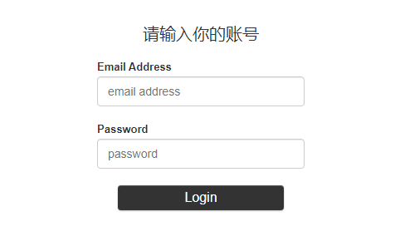
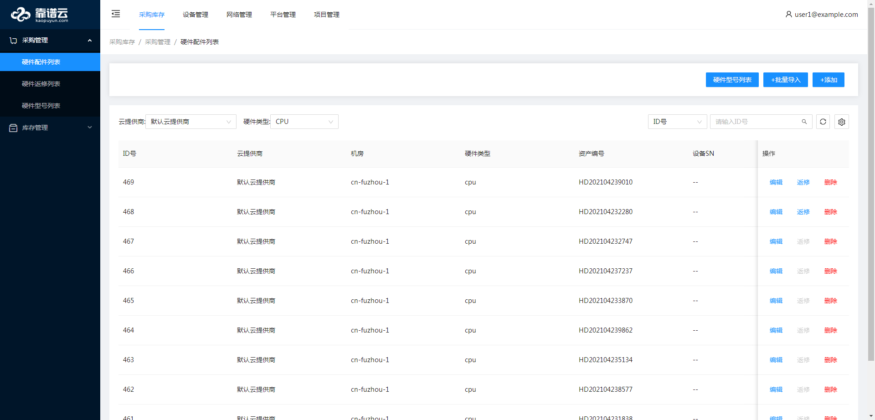

三、基础设施管理系统——采购库存模块

3.1采购管理
登入系统后，选择采购库存模块，可以看到采购库存模块中有，硬件配件列表、硬件返修列表与硬件型号列表。

3.1.1硬件配件列表
在硬件配件列表页面，用户可以看到目前系统录入的硬件列表，列表展示内容包括硬件的类型、硬件所属机房，资产编号、设备SN、备注信息、资产状态、采购日期。可对单个硬件进行编辑、返修和删除操作，
可通过云提供商、硬件类型、ID号、机房、资产编号、设备SN、备注、采购日期等筛选条件进行相应硬件配件的查询。
同时还可添加/批量导入新购硬件，可通过硬件型号列表筛选查看硬件。
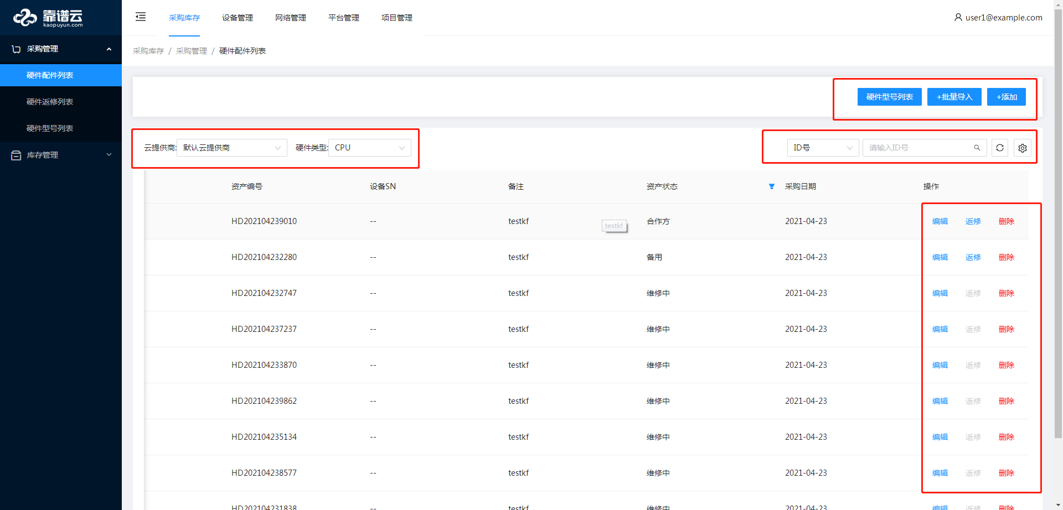

3.1.2硬件型号列表
在硬件型号列表页面，用户可查看硬件型号列表，内容包括硬件类型、硬件参数配置、硬件通用名称、备注。可对单个列表进行修改和删除操作。可通过硬件类型筛选查询硬件型号，还可新增硬件型号。
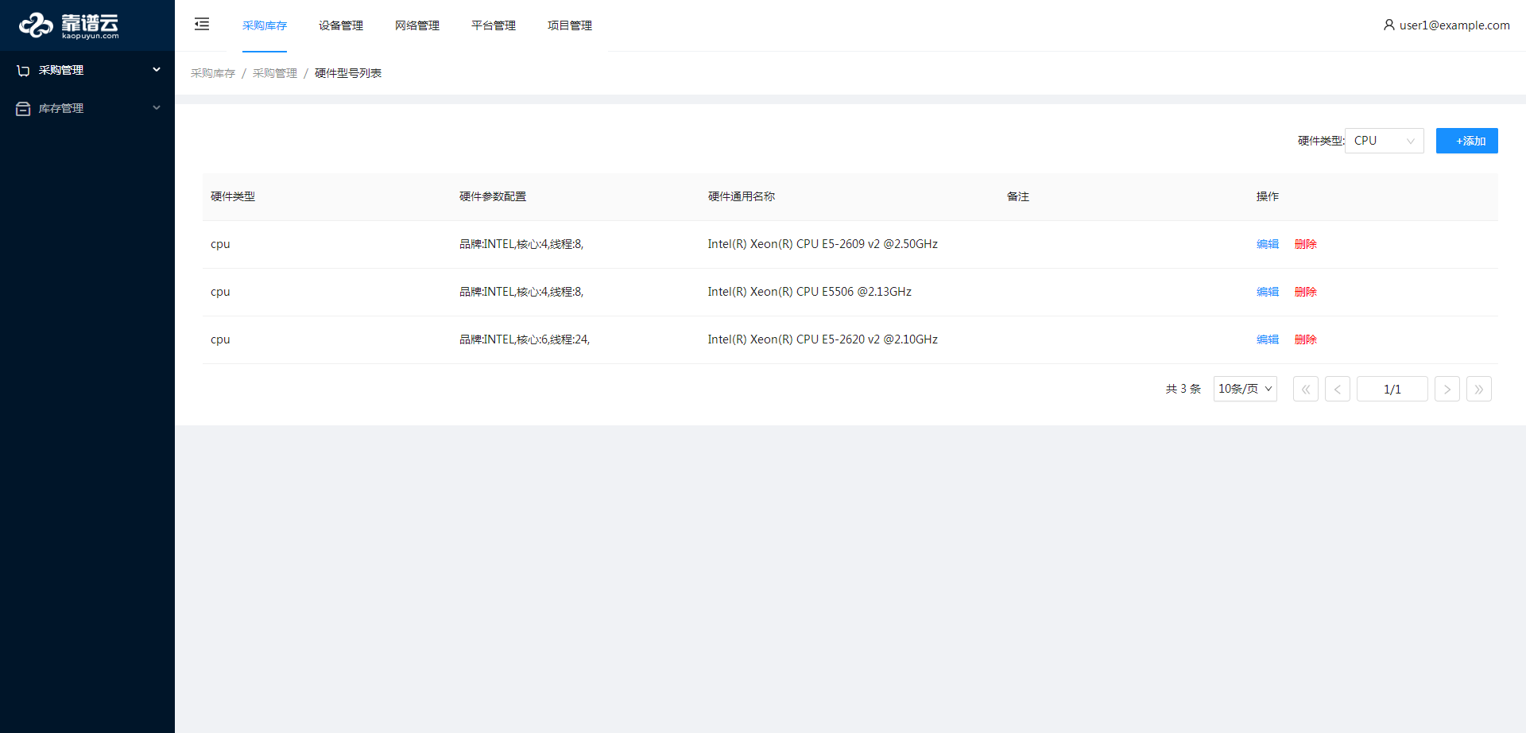

3.1.3硬件返修列表
在硬件返修列表页面，用户可查看当前被返修的所有硬件，可对单个硬件进行入库操作。点击入库后在硬件配件列表中的返修按钮可点击。在硬件配件列表中点击返修，对应的硬件信息将显示在返修列表中。
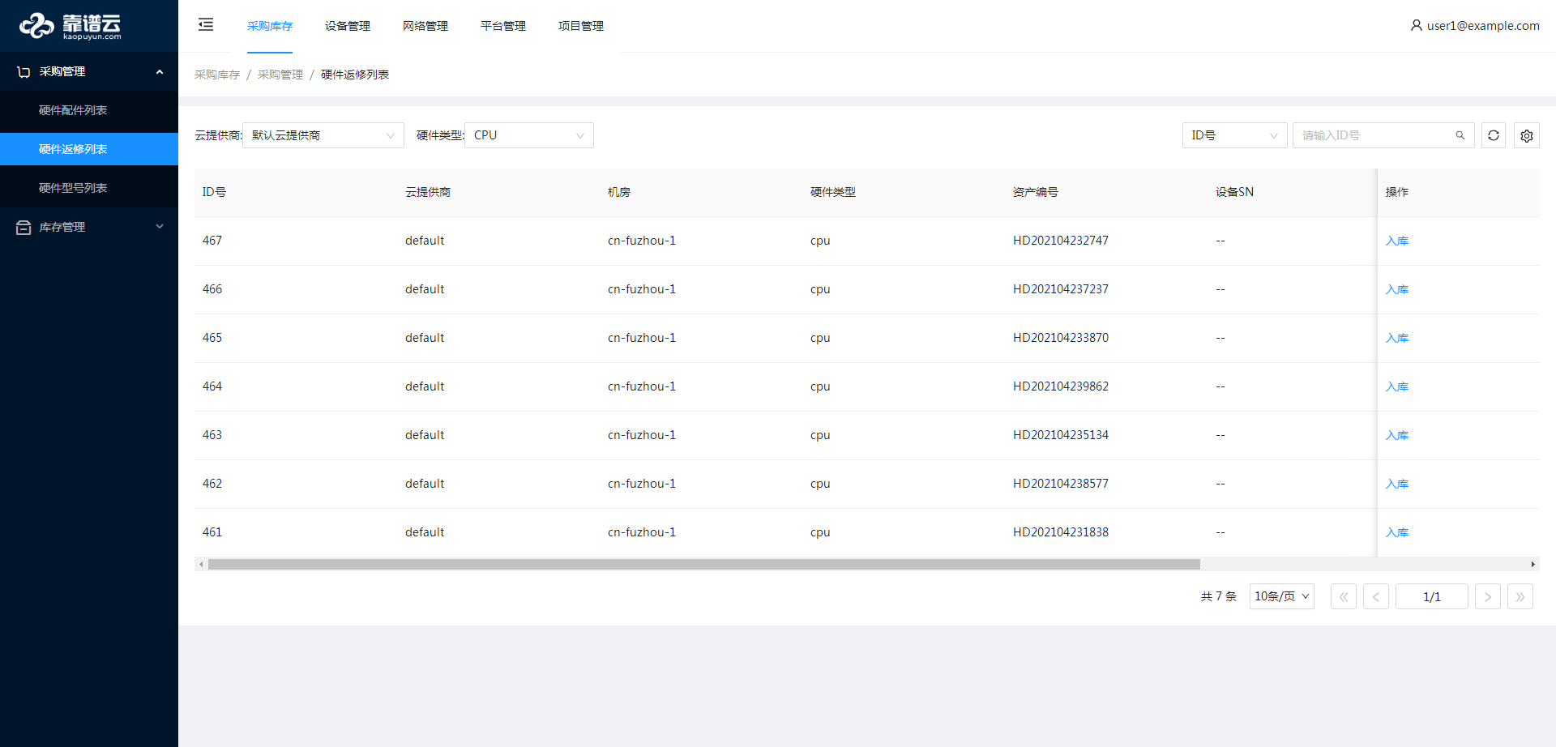

3.2 库存管理

3.2.1库存列表
点击库存管理列表的菜单可查看库存列表的内容，列表可展示硬件通用名称、硬件参数、总量、已使用、空闲、已用情况，用户可对单个库存硬件进行删除操作。可通过硬件类型、硬件通用名称和备注信息对库存进行查询。
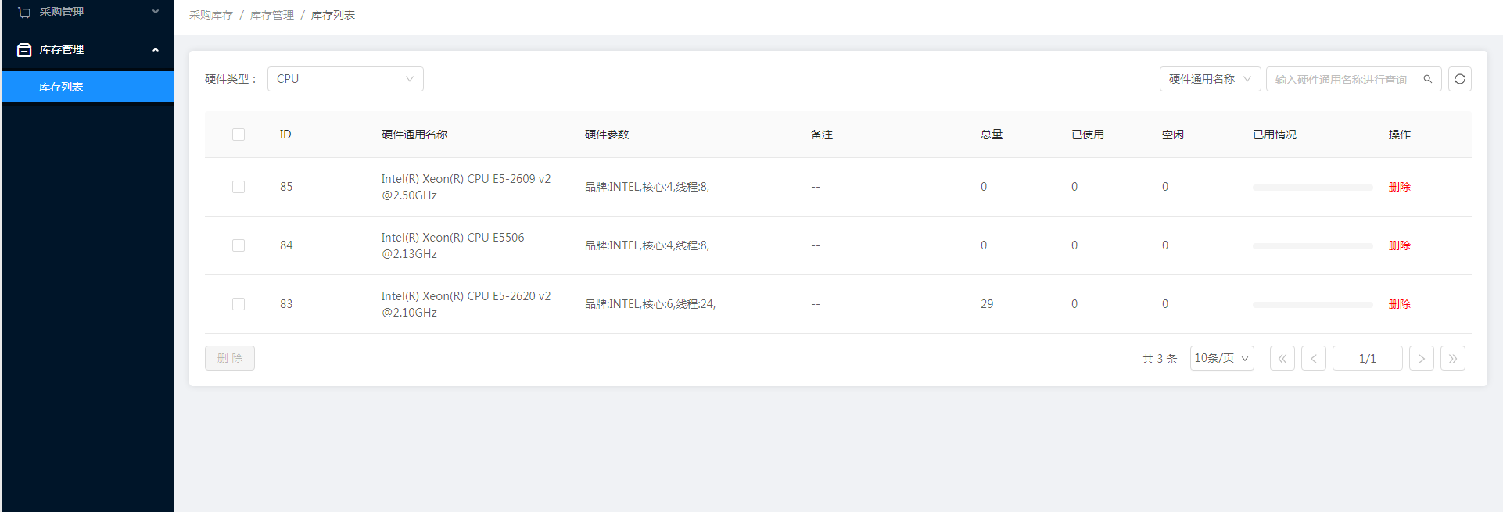

四、基础设施管理系统——设备管理模块

4.1机房机柜
登入系统后，选择设备管理模块，可以看到机房机柜模块中有，机柜机位列表、机房列表等。

4.1.1机柜机位列表
在机柜机位列表页面，选择云提供商和机房可查看该机房下的所有机柜列表，点击单个机柜可查看该机柜的信息，点击编辑按钮可以修改该机柜的信息，点击删除按钮可以删除该机柜。点击机房列表可以跳转至机房列表页面，支持批量导入机柜、机位及单个添加机柜、机位
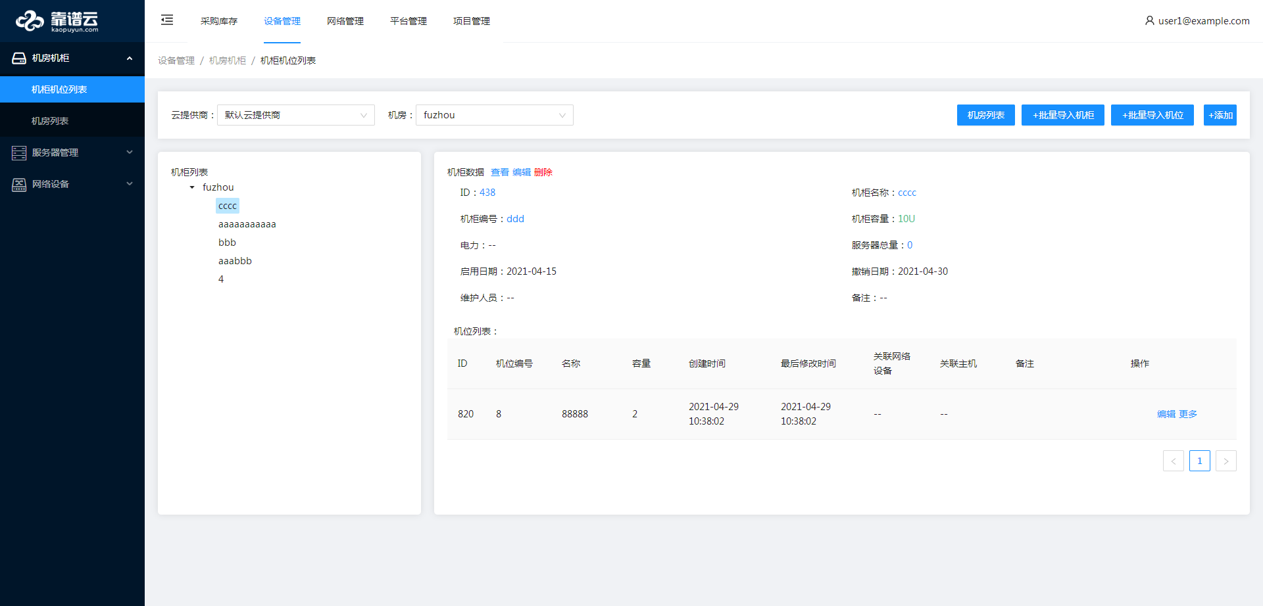

4.1.2机房列表
在机房列表中，可通过筛选云提供商和列表样式查找对应机房信息，也可通过输入机房名称进行查询相应的机房，此外还可进行添加/批量导入机房操作。在机房列表中，可看到的机房信息列表有：机房编号、机房名称、供应商名称、联系人、联系电话、创建时间、描述、操作等。选择机房点击查看详情按钮，可查看该机房的信息，包括机房摘要、机房坐标、统计信息、关联关系、关联附件、操作日志等。
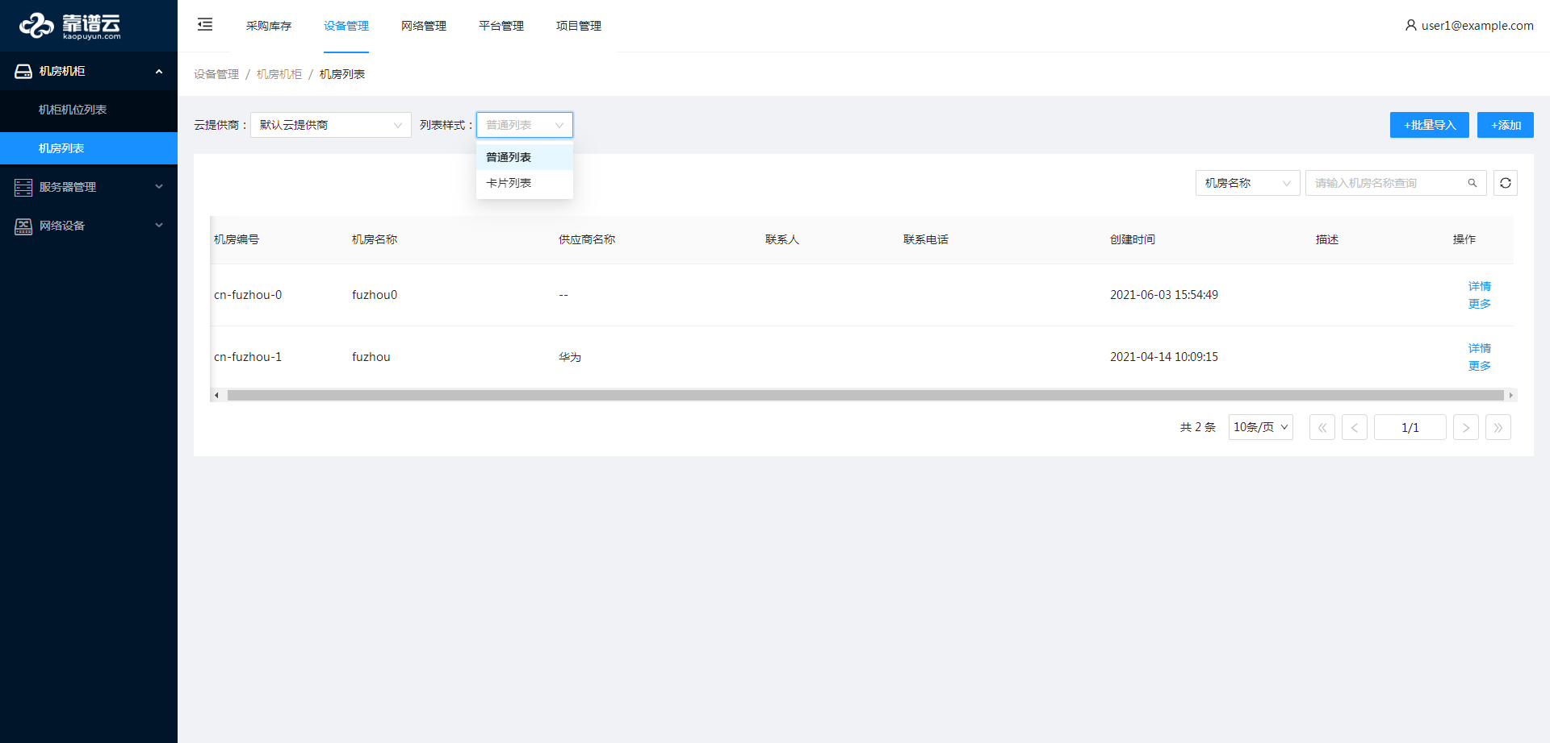
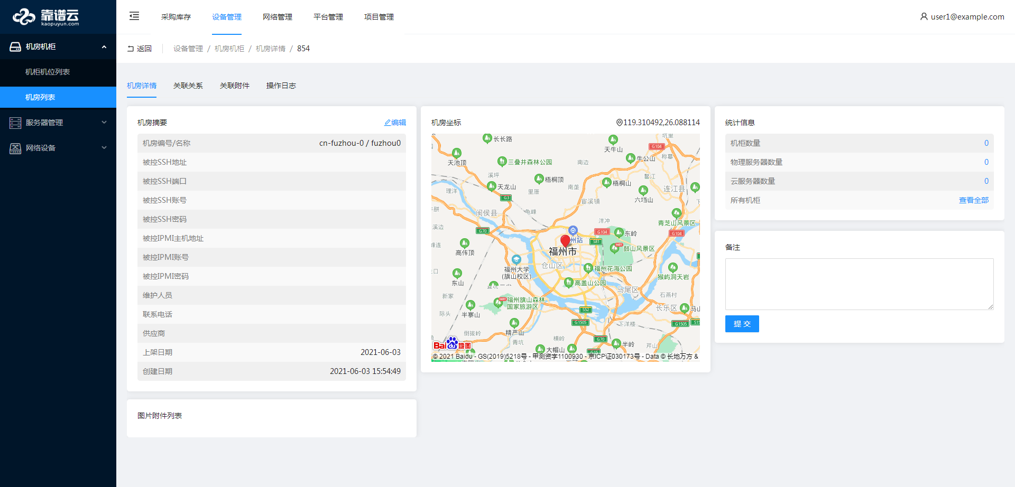

4.2服务器管理

4.2.1物理服务器
进入物理服务器页面，可查看物理服务器的列表，列表可展示序列号、资产编号、资产归属、设备规格、机位、中控SSH管理地址、运营状态、实例状态、Agent版本、网卡IP地址集、主机名称、上架时间、入库时间、备注、更新时间。操作栏可对该服务器进行关联配件操作，查看配件详情，点击更多按钮可进行编辑/删除/性能监控/日志监控/管控地址/查看变更时间等操作。可通过筛选云提供商/上架时间，来查询该云提供商下的物理服务器列表。同时还可进行设备规格管理、添加物理服务器、导出、批量导入等操作。
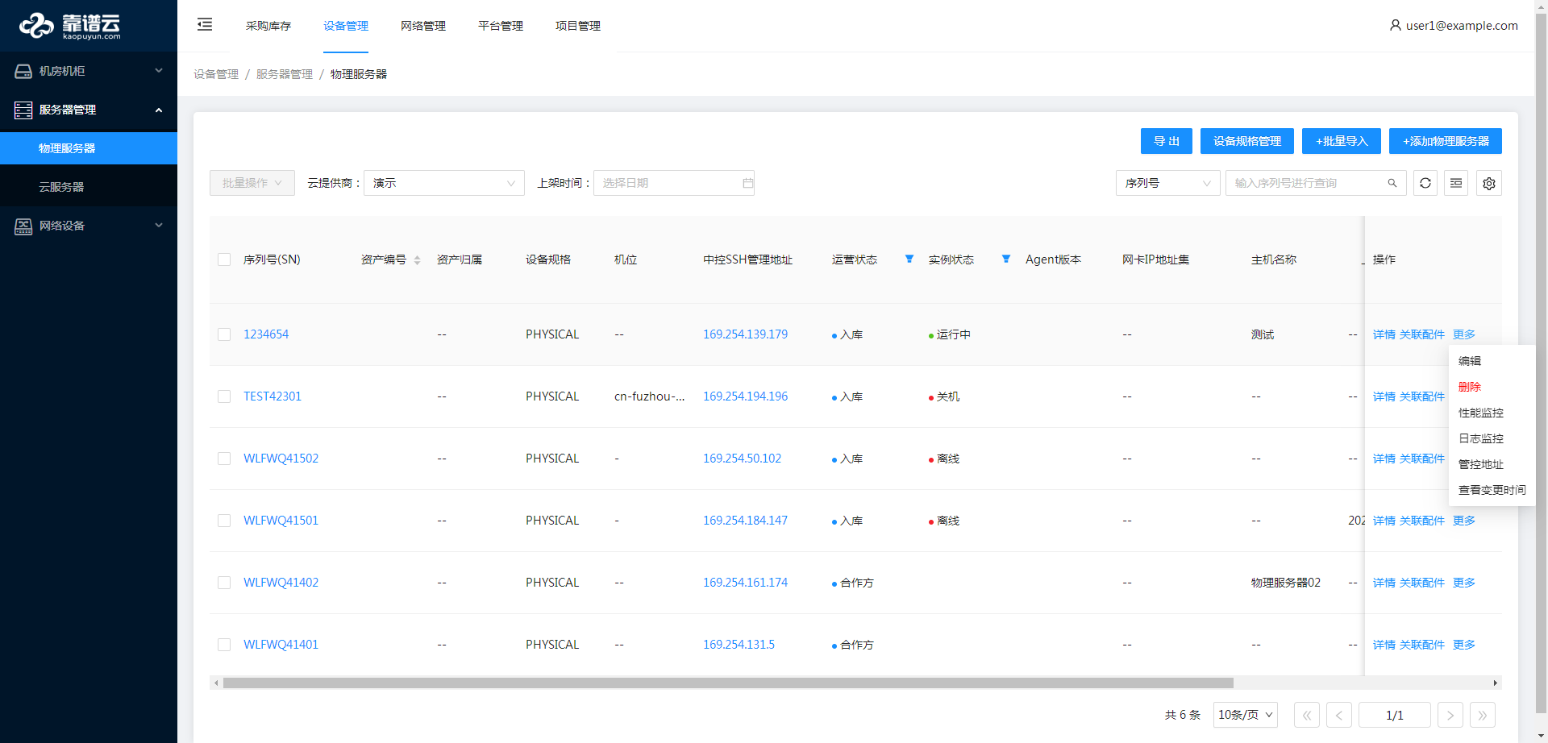
选择想看的物理服务器，点击详情，可查看到该物理服务器的详情：主机信息（可编辑）、硬件信息、更多信息（性能监控、日志监控、管控地址等管理），还可查看该物理服务器关联配件、关联关系、关联附件及操作日志等。
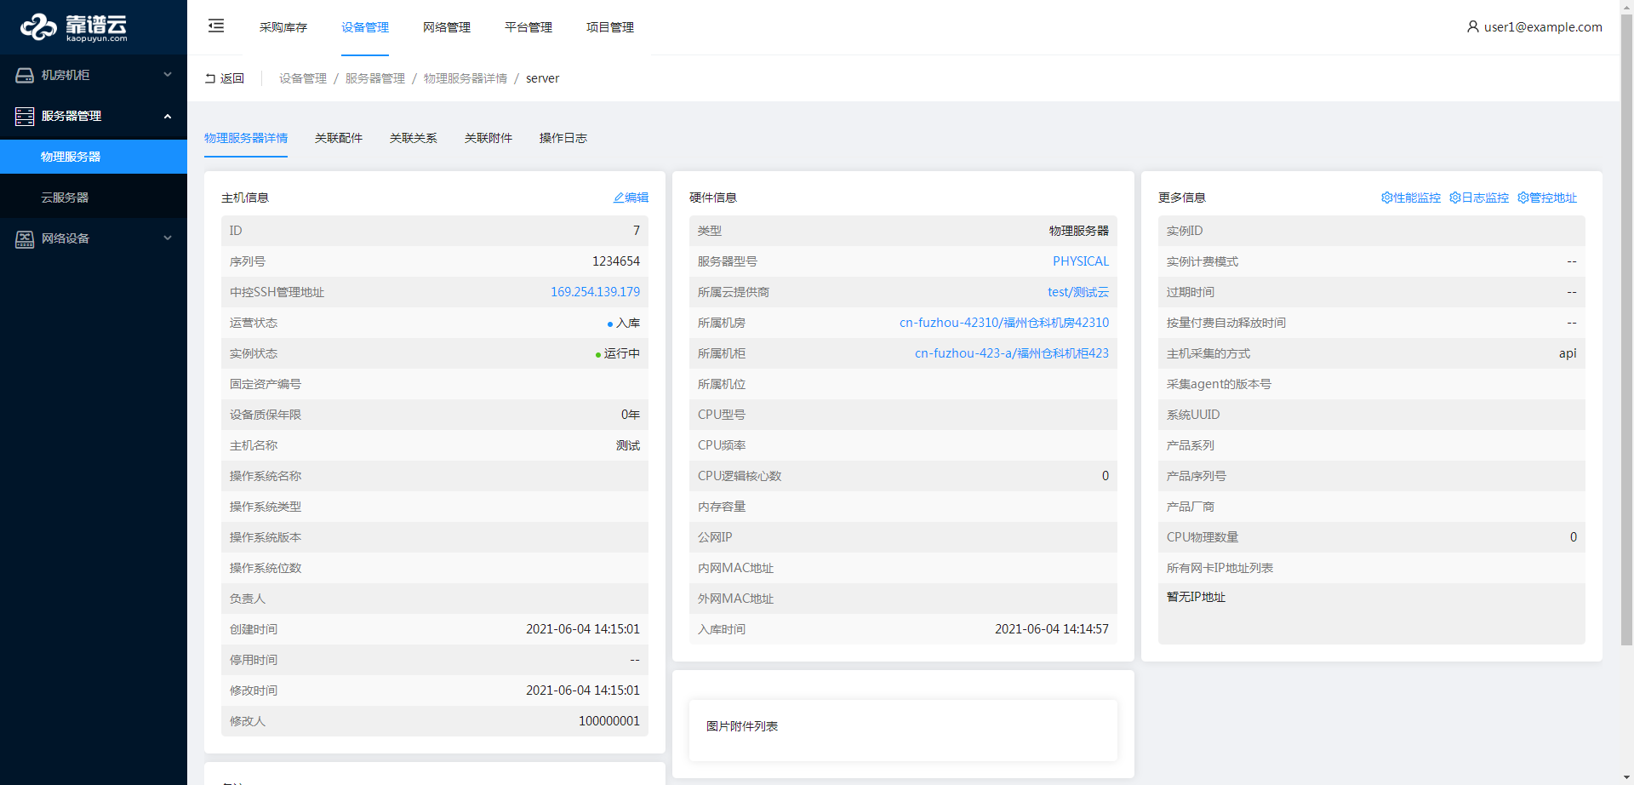
点击关联配件，就可查看与该物理服务器所关联的配件。如CPU、内存、硬盘、PCI设备、电源等配件。
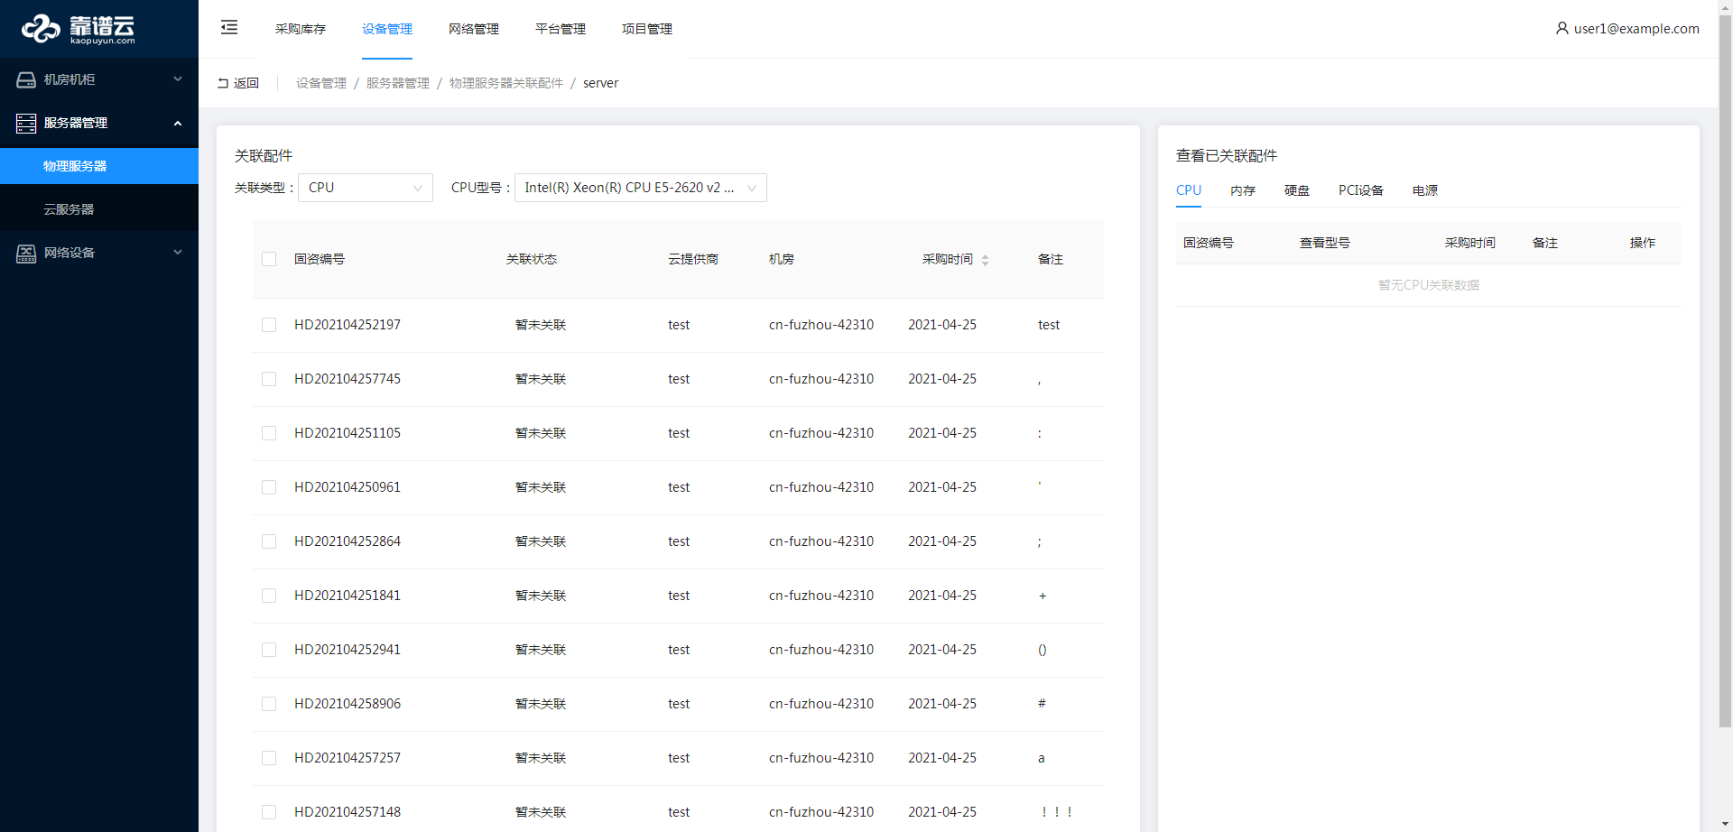

4.2.2云服务器
在服务器管理中点击云服务器菜单，可见云服务器的列表，列表可展示序列号、资产编号、资产归属、设备规格、机位、中控SSH管理地址、实例状态、Agent版本、网卡IP地址集、计费模式、主机名称、入库时间、过期时间、备注、更新时间。可以查看该云服务器的详情、关联配件，点击更多按钮可进行编辑/删除/性能监控/日志监控/管控地址/查看变更时间等操作
可通过云供应商、入库时间、序列号、服务器型号、机房、机柜等筛选条件进行相应的查询。
此外，在该页面还可进行设备规格管理、添加云服务器，导出云服务器列表、批量导入云服务器等操作。
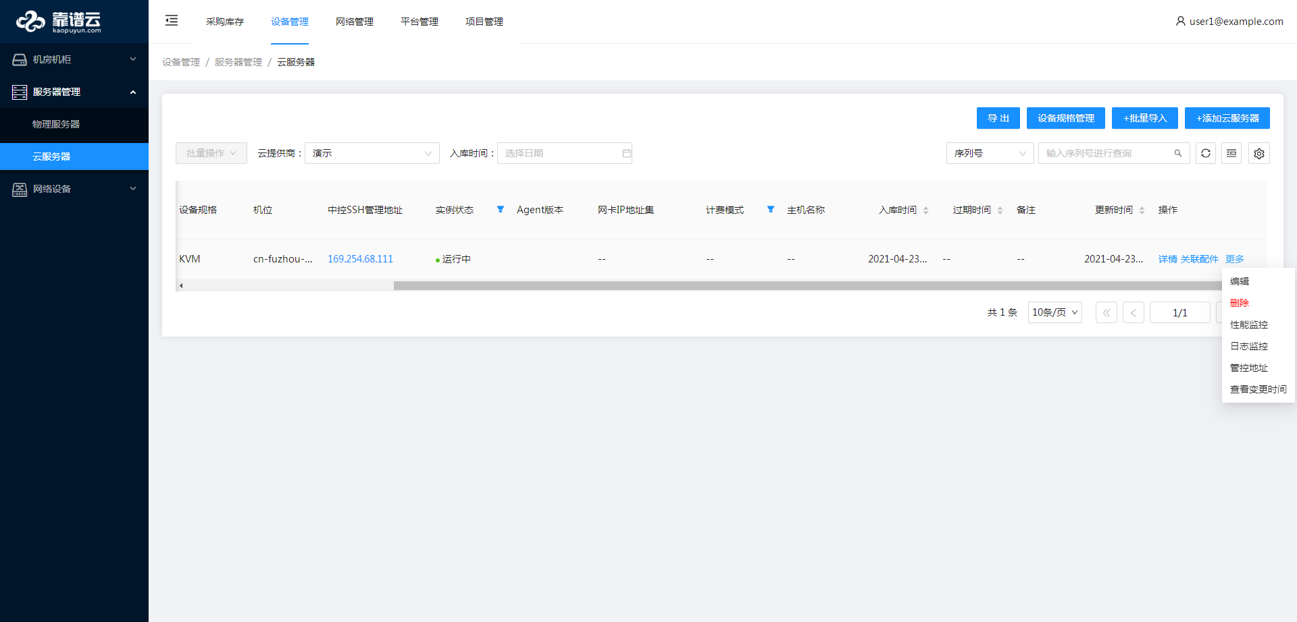
选择想看的云服务器，点击详情，可查看到该物理服务器的详情：主机信息（可编辑）、硬件信息、更多信息（性能监控、日志监控、管控地址等管理），还可查看该物理服务器关联配件、关联关系、关联附件及操作日志等。
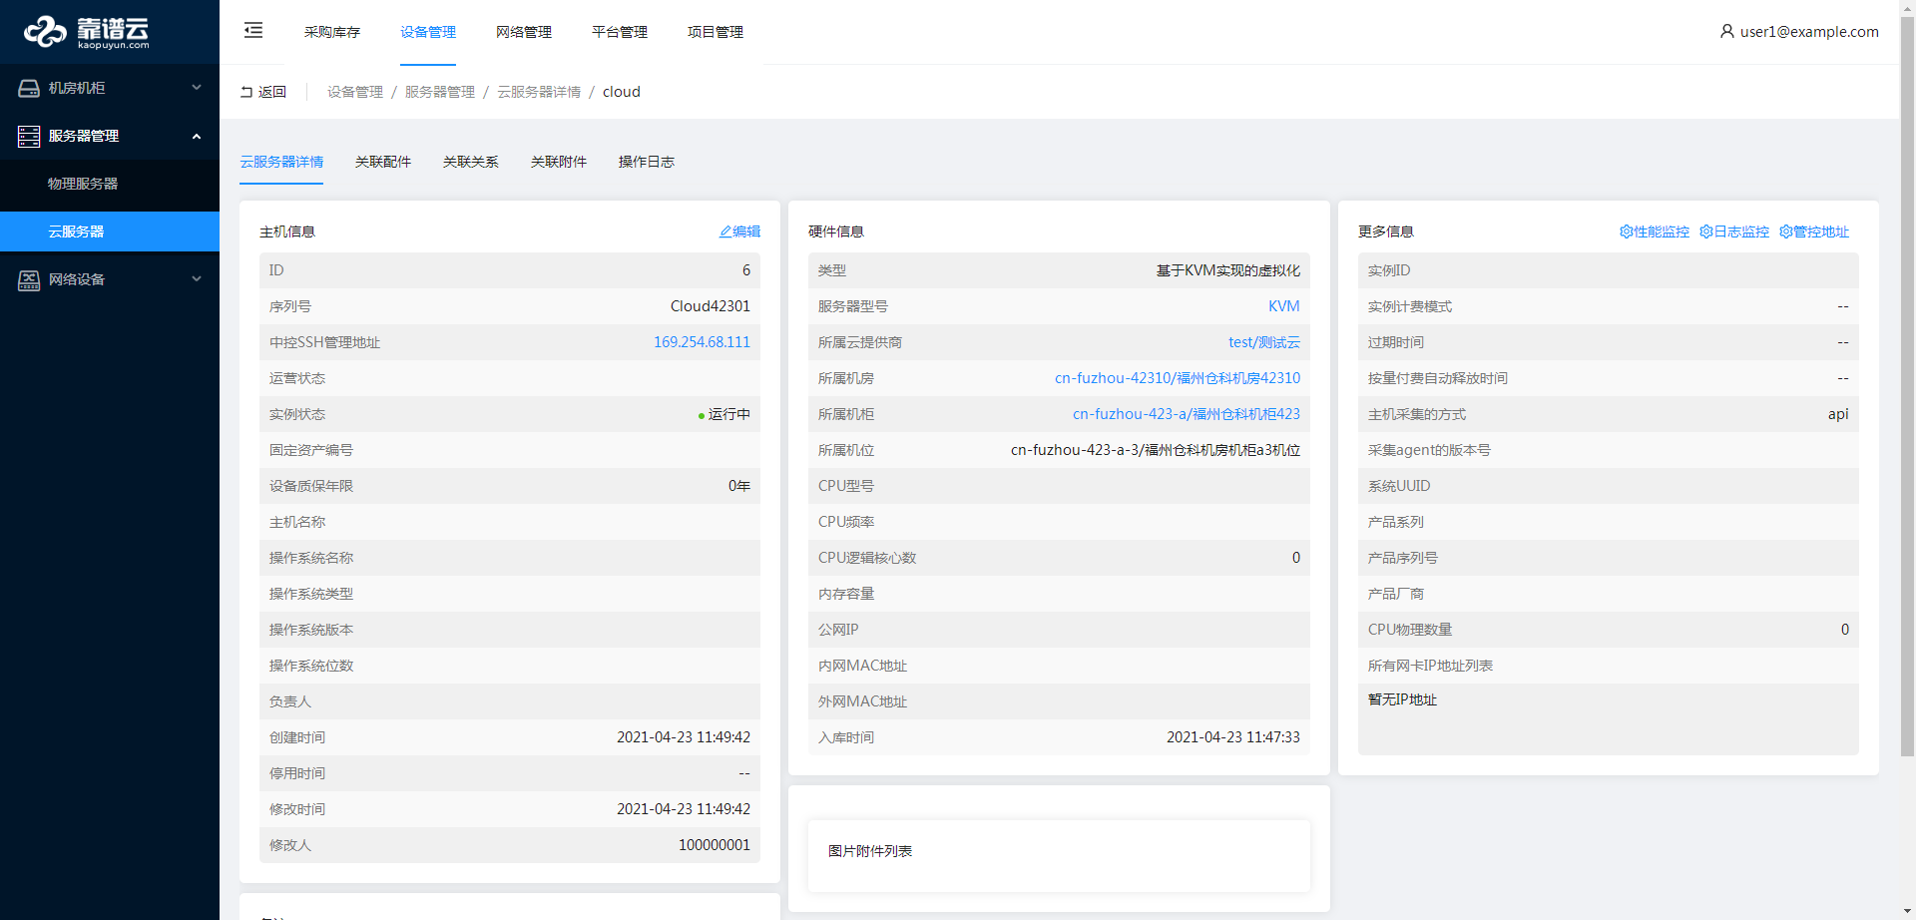
点击关联配件，就可查看与该云服务器所关联的配件。如硬盘、PCI设备等配件。
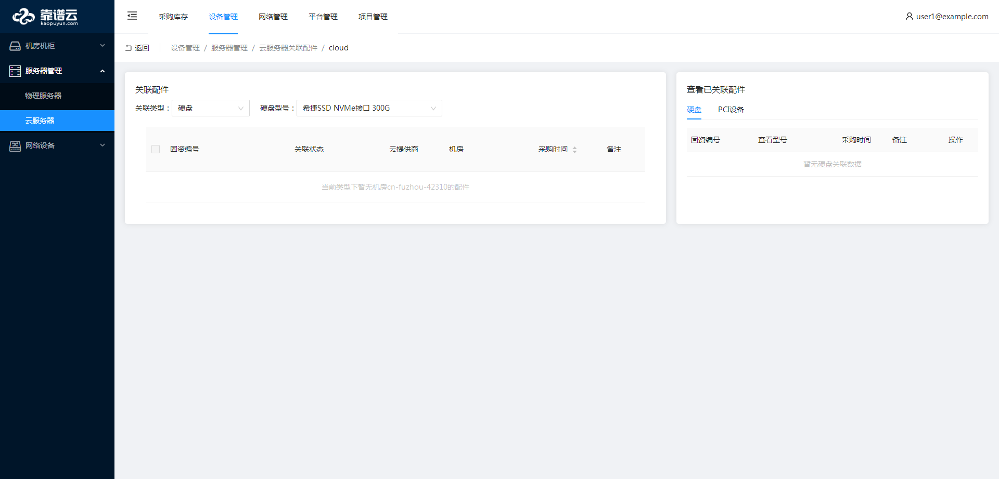

4.3网络设备

4.3.1网络设备列表
在网络设备中点击网络设备列表菜单，可见网络设备列表，列表可展示设备ID、序列号、资产编号、名称、设备规格、设备用途、管理IP、端口、端口类型、snpm类型、snpm端口、云供应商、所在机房、所在机柜、上架时间、备注、实例状态、运营状态等。操作可以查看网络设备的详情，点击更多按钮可进行编辑关联网络设备、关联主机设备、关联客户及删除等操作
可通过云供应商、上架时间、设备ID、管理IP、设备规格、机房、机柜等筛选条件进行相应的查询。
此外，在该页面还可进行添加网络设备列表，导出网络设备列表、批量导入网络设备等操作。
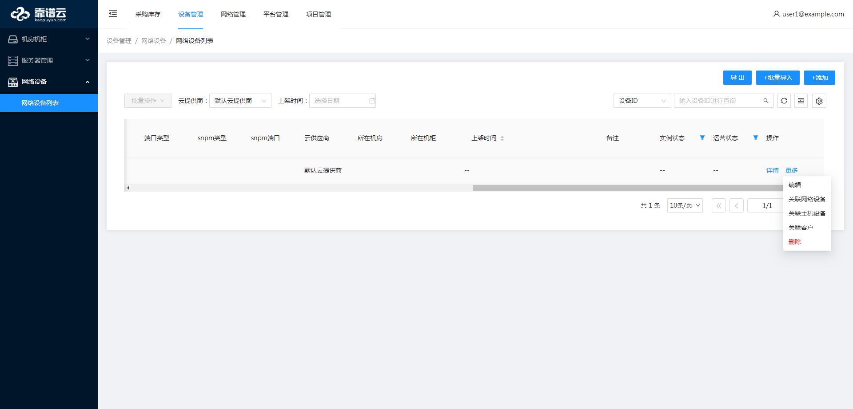
选择想看的网络设备，点击详情，可查看到该网络设备的详情：基本信息、互联+端口信息；还可查看该网络设备关联关系、设备端口、关联附件及操作日志等。
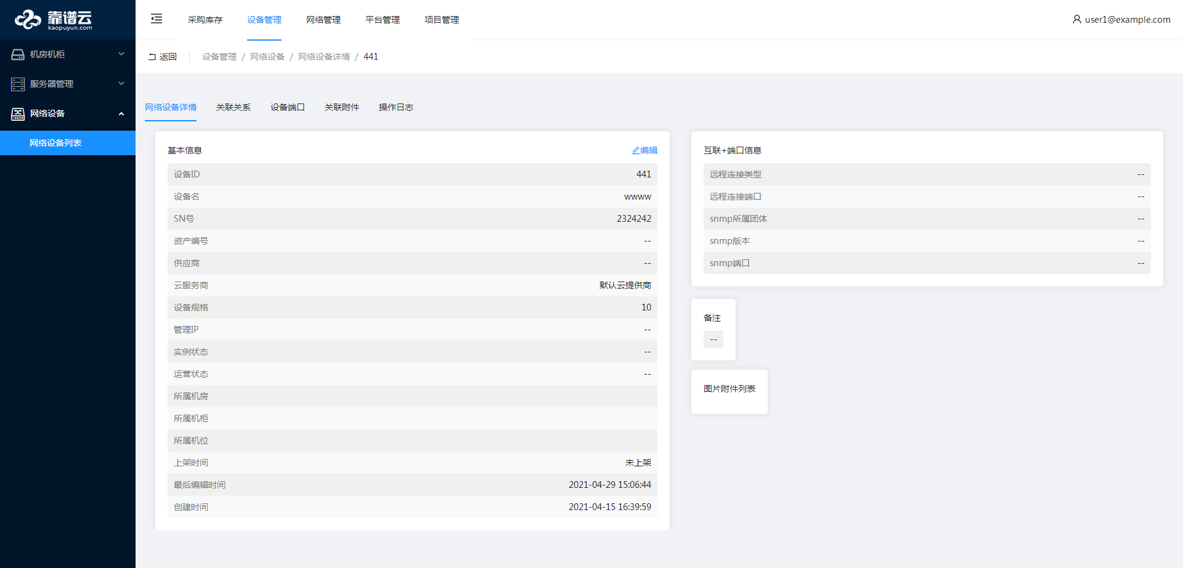

五、基础设施管理系统——网络管理模块

5.1 IP地址管理

5.1.1 IP段列表
在IP地址管理中点击IP段列表菜单，可见IP段信息，展示内容包括IP段、状态、IP地址版本、网络地址、子网掩码、网关地址、起始IP地址、结束IP地址、VLAN号、所属云提供商、所属机房、备注、创建时间等。可以查看该云服务器的详情、添加/分隔/编辑IP段及查看变更时间等操作
可通过云供应商、IP网段名称、IP地址版本、起始IP地址、结束IP地址等筛选条件进行相应的查询。
此外，在该页面还可进行添加IP段，导出/批量导入IP段等操作。
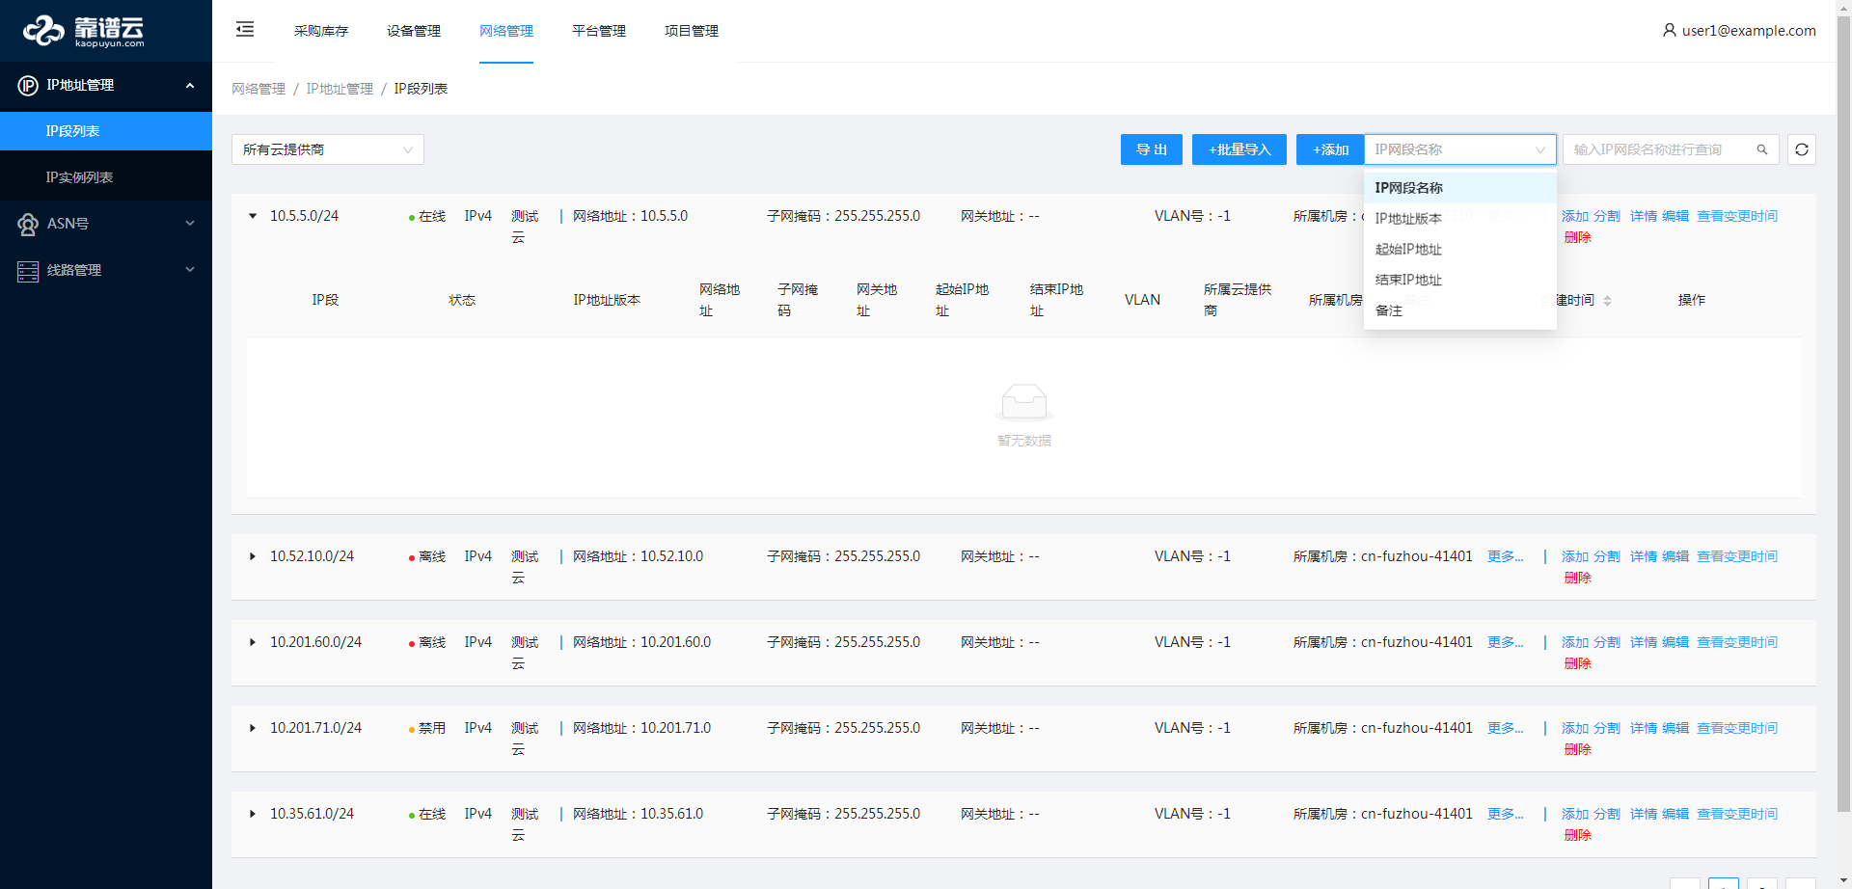
选择一个IP段，点击添加，可添加IP段的信息：基本信息与更多信息。
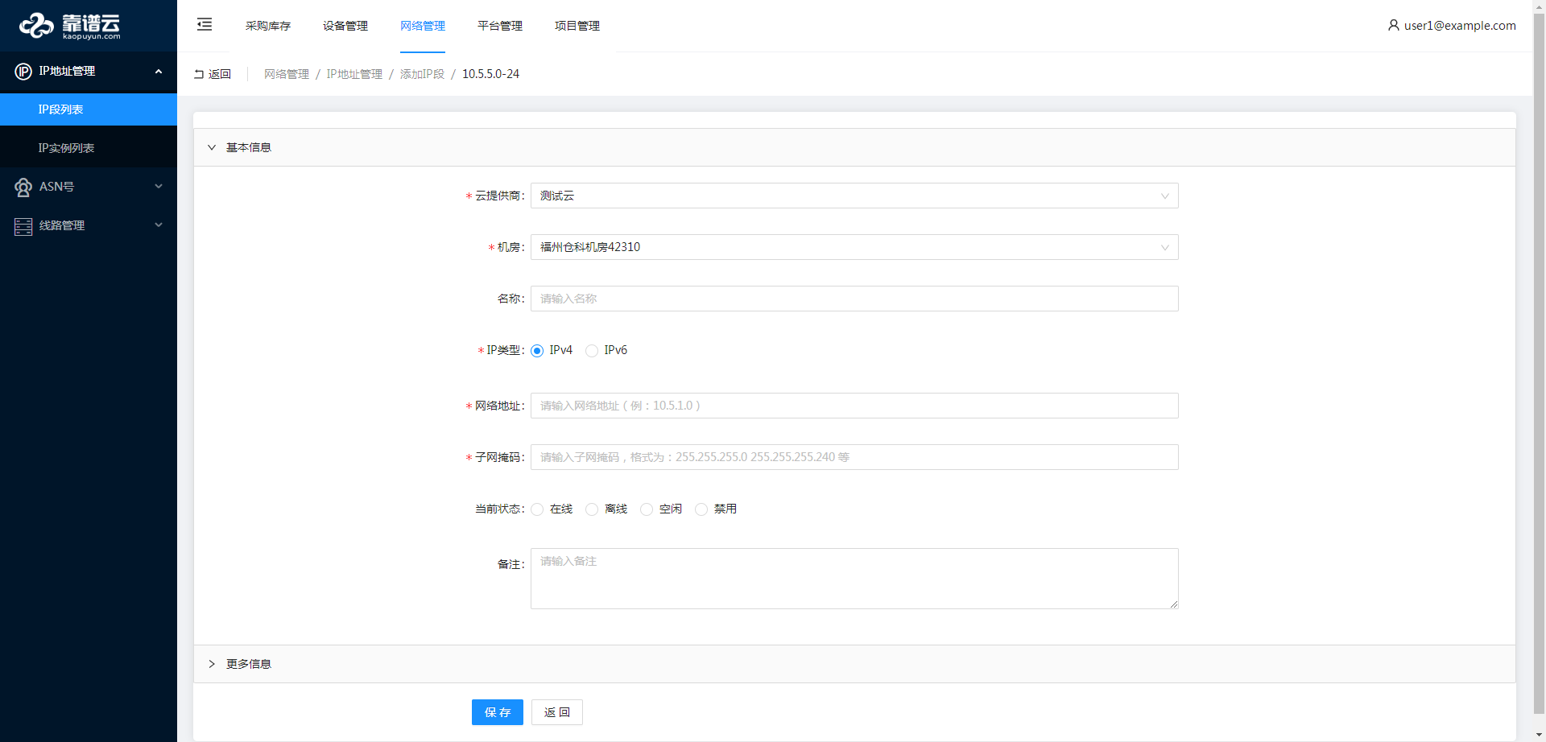
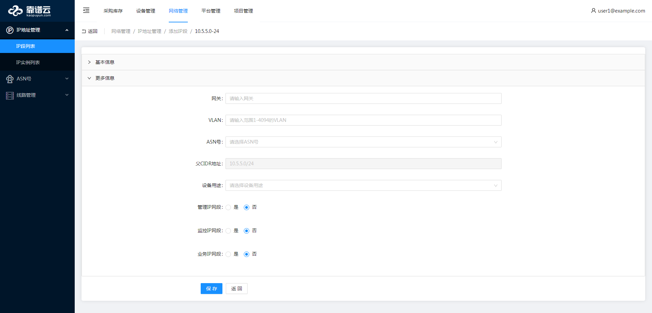
选择想看的IP段，点击详情，可查看到该IP段的详情、关联附件及操作日志等。
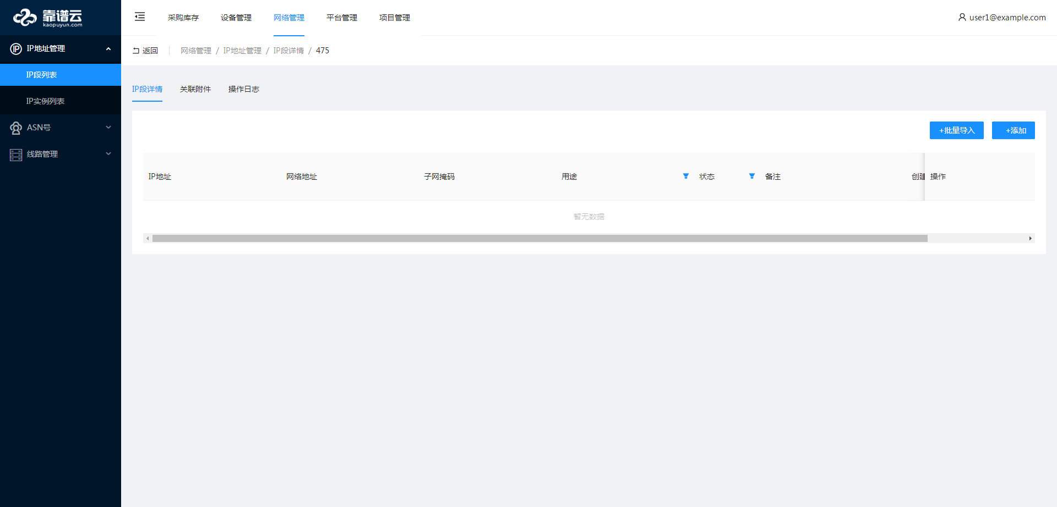
点击分割IP，弹出分割IP弹窗，进行选择分割策略与网关的选择。
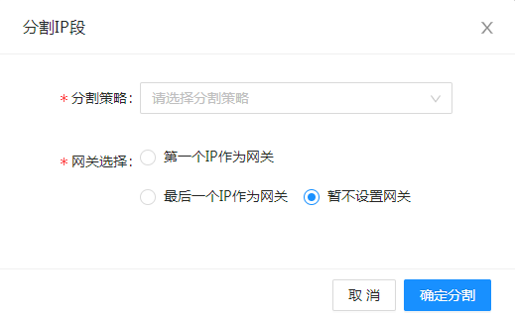

5.1.2 IP实例列表
在IP地址管理中点击IP实例列表菜单，可见IP地址、网络地址、子网掩码、用途、状态、备注、创建时间等。可以编辑该IP实例、查看IP实例详情、解除网段关联等操作
可通过IP地址、网络地址、子网掩码、用途、备注等筛选条件进行相应的查询。
此外，在该页面还可进行添加IP实例，批量导入IP实例等操作。
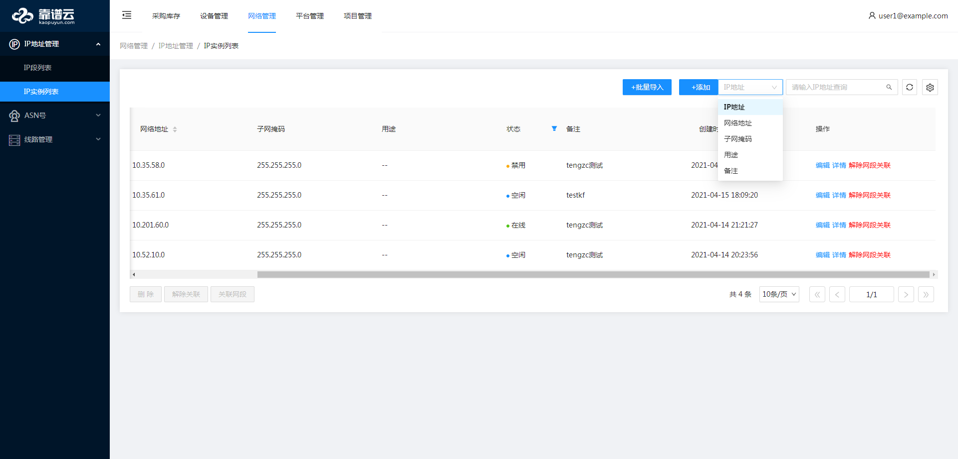
选择想看的IP实例，点击详情，可查看到该IP段的关联附件及操作日志等。
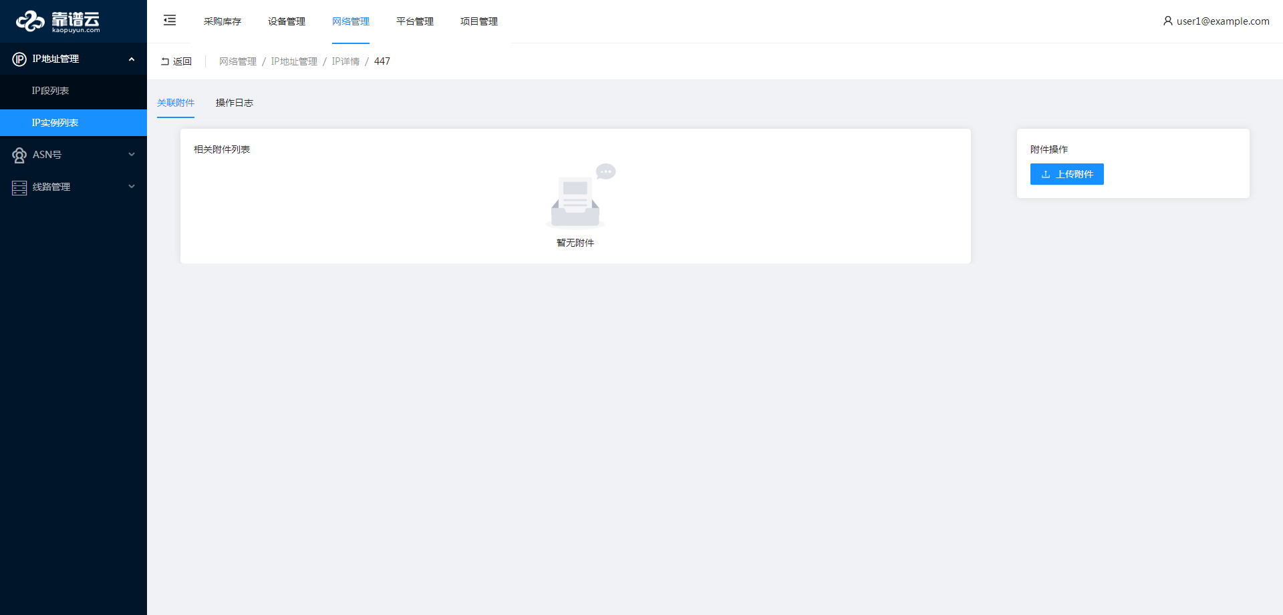
点击编辑，弹出IP编辑弹窗，进行选择IP地址与状态的选择。
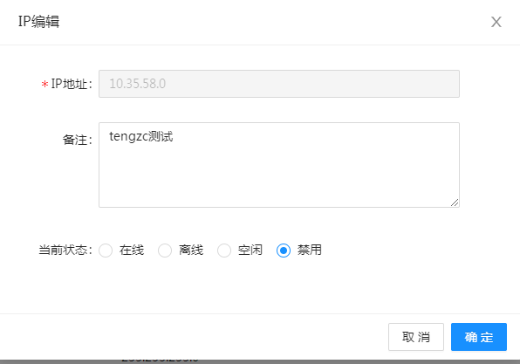

5.2 ASN号

5.2.1 ASN号列表
在ASN号中点击ASN号列表菜单，可见自治系统名称、as号、备注、供应商名称、创建时间、更新时间等。可以查看ASN号的详情、点击更多按钮可进行编辑/关联客户/删除等操作
可通过自治系统名称、备注等筛选条件进行相应的查询。
此外，在该页面还可进行添加ASN号，批量导入ASN号等操作。
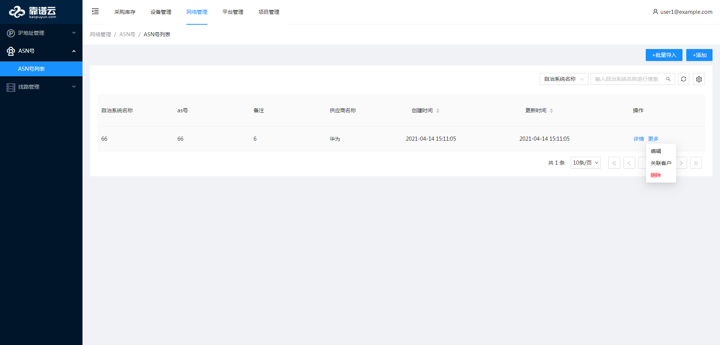
选择想看的ASN号，点击详情，可查看到该ASN号的关联关系、关联附件、操作日志及网络拓扑等。
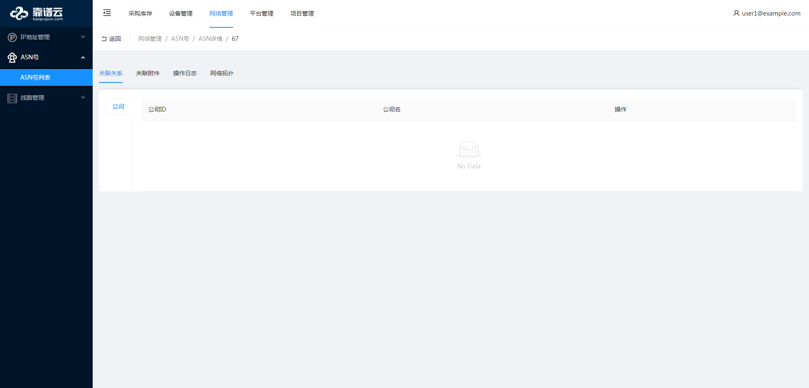
点击更多中的关联客户，从右侧弹出关联操作，进行关联列表的选择。
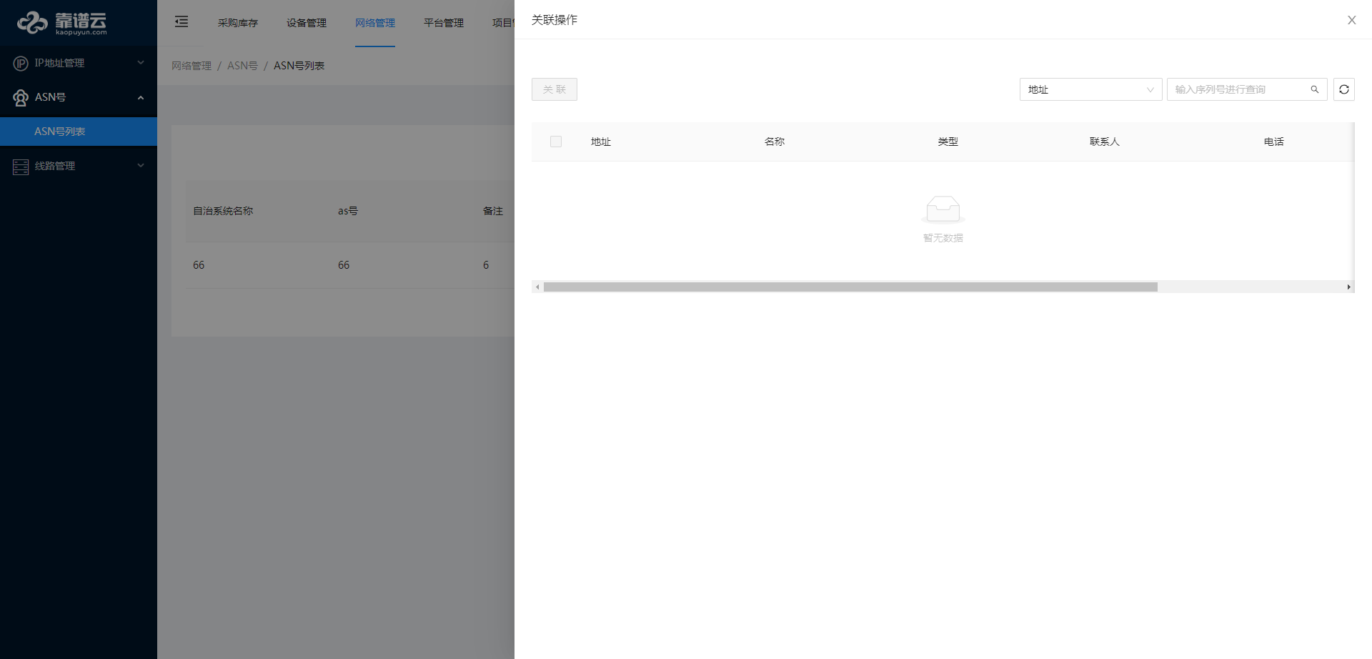

5.3 线路管理

5.3.1 上联&BGP
在线路管理中点击上联&BGP列表菜单，可见编号、上联BGP名称、云供应商、使用机房、状态、端口速率、端口类型、互连方式、接入方式、对端设备端口、本端设备端口、本端VLANID、对端互连地址（IPV4）、本端互连地址（IPV4）对端互连地址（IPV6）、对端交换机名称、本端交换机名称、对端ASN号、本端ASN号、关联的物理线路名称、启用时间、备注等。可以查看上联&BGP的详情、点击更多按钮可进行编辑/关联网络设备/关联物理链路/关联客户/查看变更时间/删除等操作
可通过云提供商、启用时间、编号、上联&BGP等筛选条件进行相应的查询。
此外，在该页面还可进行添加BGP，批量导入BGP等操作。
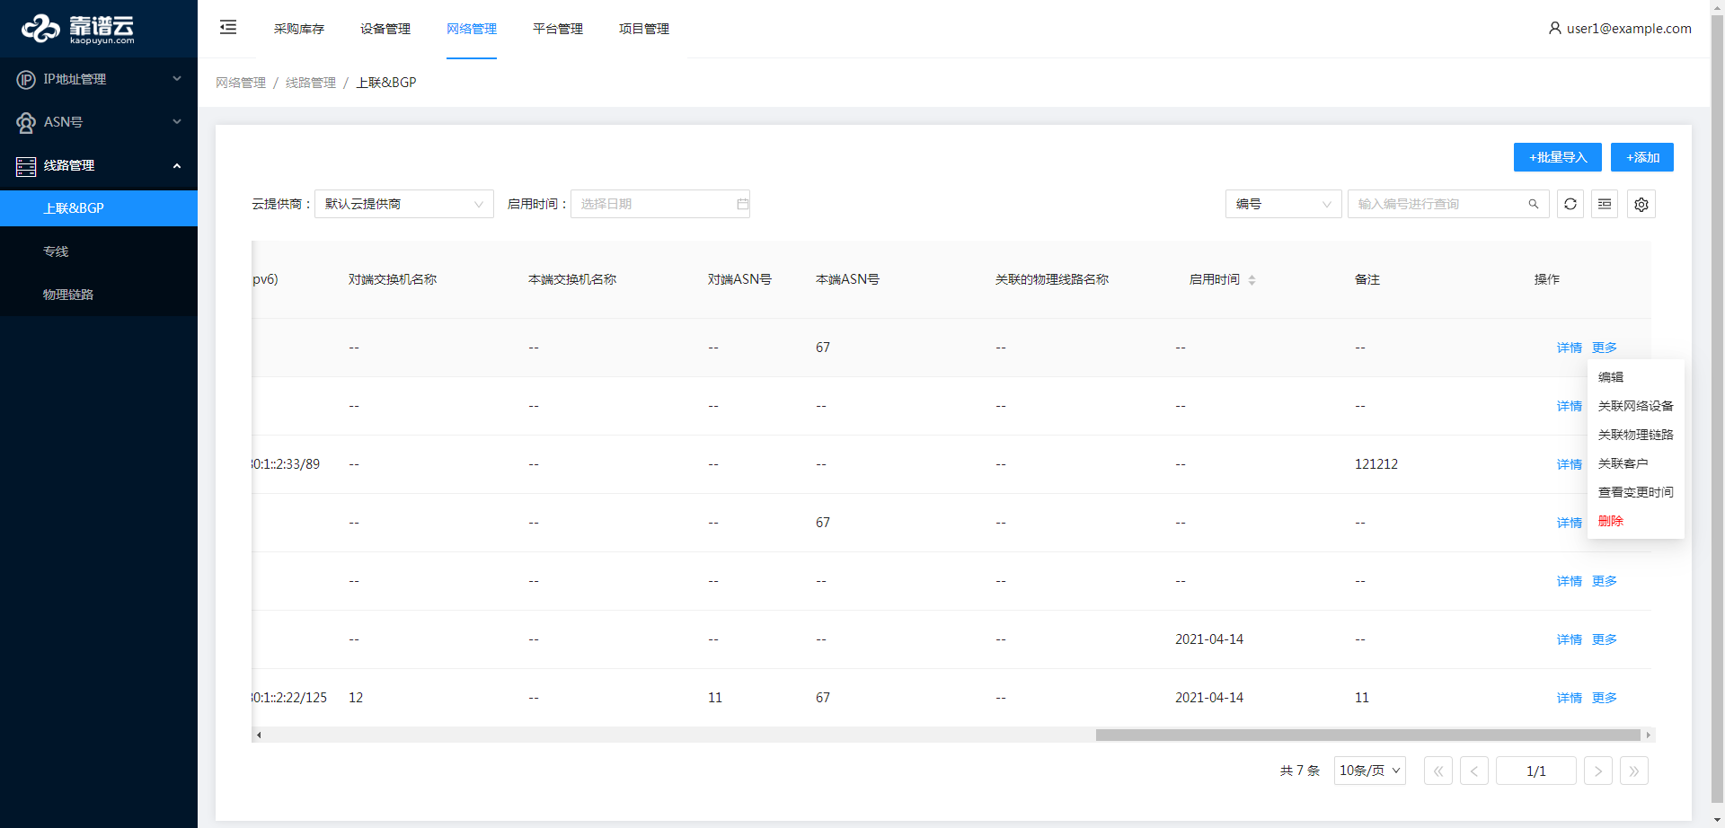
选择想看的上联&BGP，点击详情，可查看到该上联&BGP的线路详情、关联关系、关联附件及操作日志等。
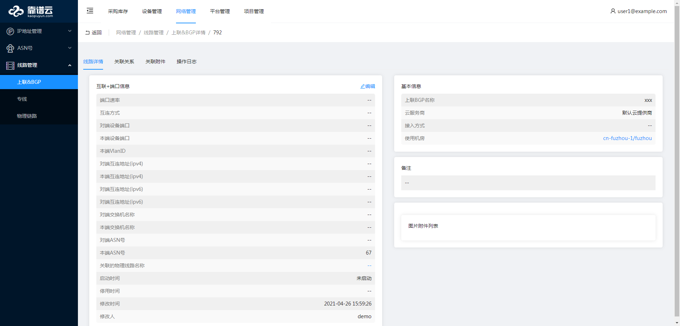

5.3.2 专线
在线路管理中点击专线菜单，可见编号、专线名称、云供应商、使用机房、状态、端口速率、端口类型、互连方式、接入方式、对端设备端口、本端设备端口、本端VLANID、对端互连地址（IPV4）、本端互连地址（IPV4）对端互连地址（IPV6）、对端交换机名称、本端交换机名称、对端ASN号、本端ASN号、关联的物理线路名称、启用时间、备注等。可以查看专线的详情、点击更多按钮可进行编辑/关联网络设备/关联物理链路/关联客户/查看变更时间/删除等操作
可通过云提供商、启用时间、编号、专线等筛选条件进行相应的查询。
此外，在该页面还可进行添加专线，批量导入专线等操作。
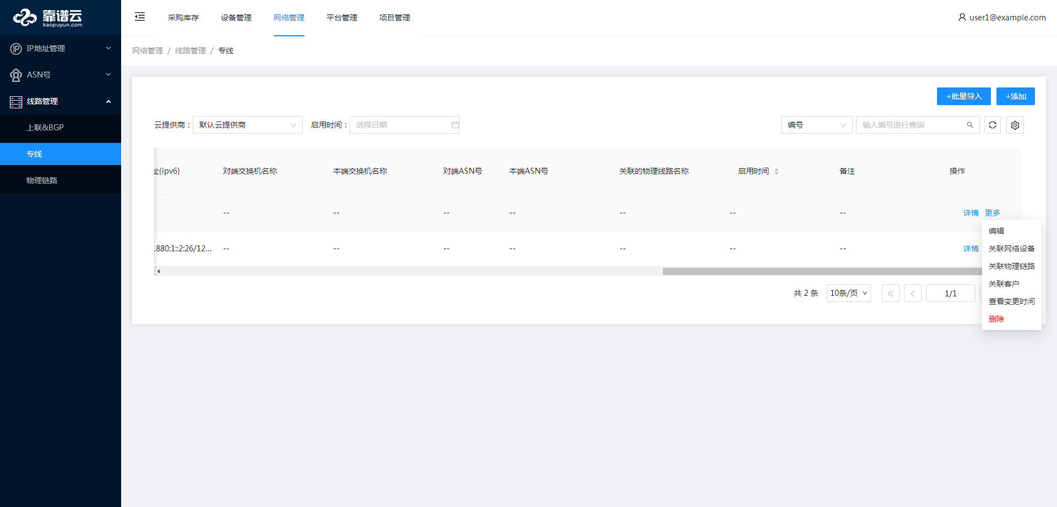
选择想看的专线，点击详情，可查看到该专线的线路详情、关联关系、关联附件及操作日志等。
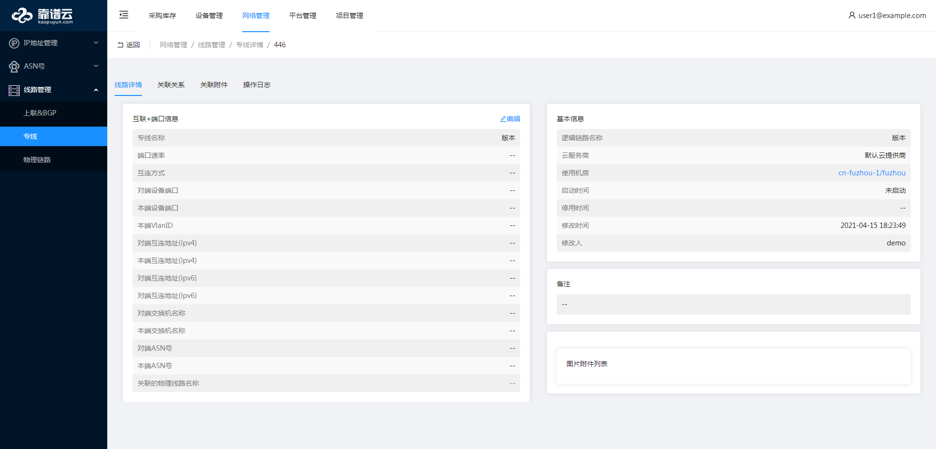

5.3.3 物理链路
在线路管理中点击物理链路菜单，可见编号、物理链路名称、云供应商、使用机房、状态、端口速率、端口类型、接入方式、线路带宽、对端交换机名称、对端设备端口、对端交换机名称、本端设备端口、A端接口类型、Z端层端信息、Z端接口类型、供应商名称、启用时间、备注等。可以查看物理链路的详情、点击更多按钮可进行编辑/关联专线/查看变更时间/删除等操作
可通过云提供商、启用时间、编号、物理链路等筛选条件进行相应的查询。
此外，在该页面还可进行添加物理链路，批量导入等操作。
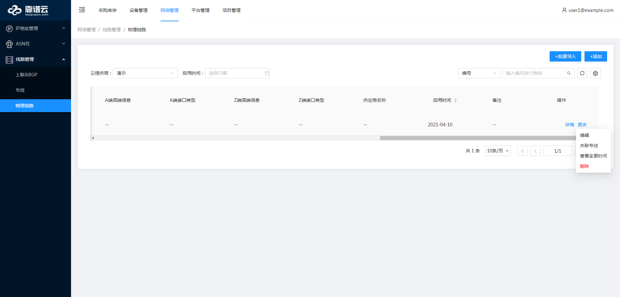
选择想看的物理链路，点击详情，可查看到该物理链路的线路详情、关联关系、关联附件及操作日志等。
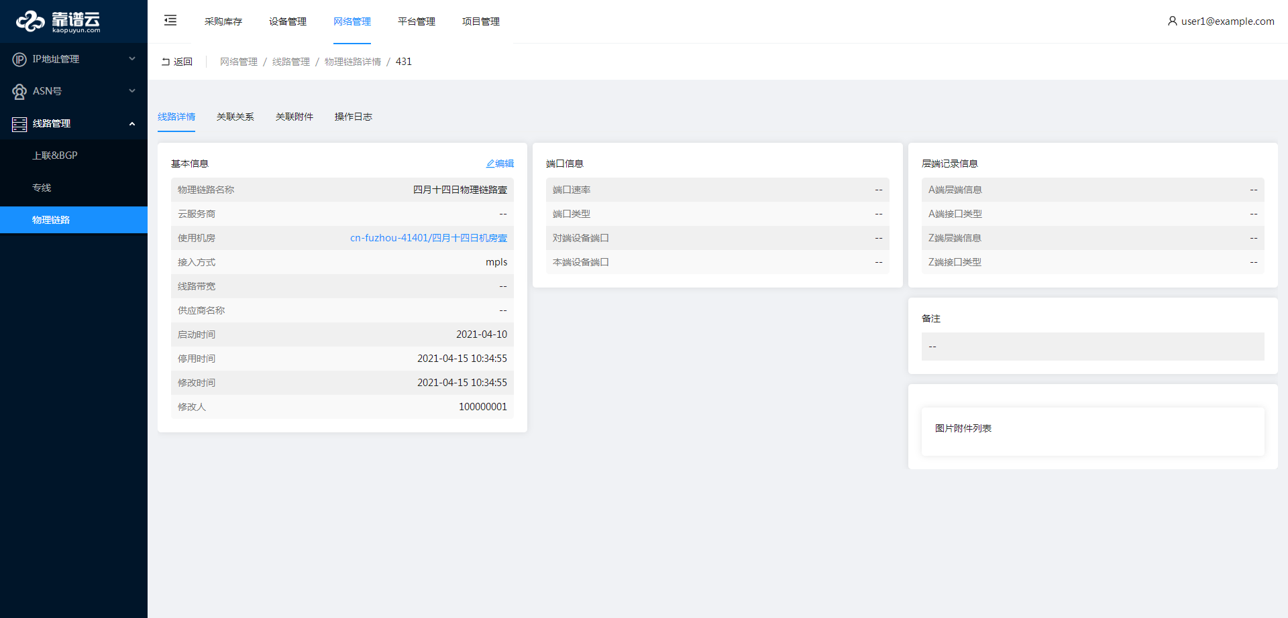

六、基础设施管理系统——平台管理模块

6.1云商管理

6.1.1云商列表
点击云商管理菜单下的云商列表按钮，可查看云商管理的列表，列表展示名称、备注、唯一标识、统一登录地址、创建时间、更新时间。点击操作列的编辑，可对该列的云提供商进行修改。
可通过名称、描述筛选条件对相应云商进行查询。同时在云商管理页面可添加/批量导入新的云供应商。
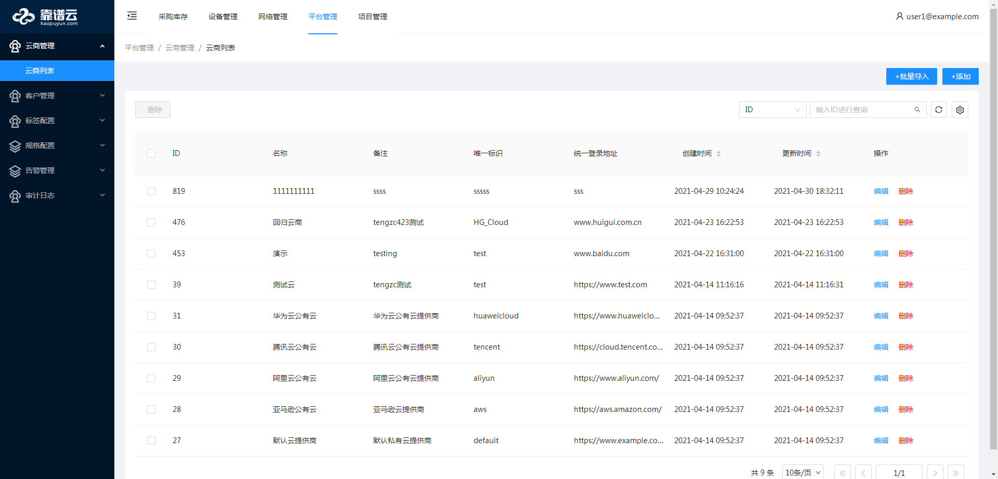

6.2客户管理

6.2.1客户列表
点击客户管理菜单下的客户列表按钮，可查看客户列表，列表展示公司名称、地址、名称、联系人、联系电话、备注、创建时间、更新时间。点击操作列的编辑，可对该列的客户进行修改，还可查看客户详情与删除等操作。
可通过公司名称、地址等筛选条件对相应客户进行查询。同时在客户管理页面可添加/批量导入新的客户。
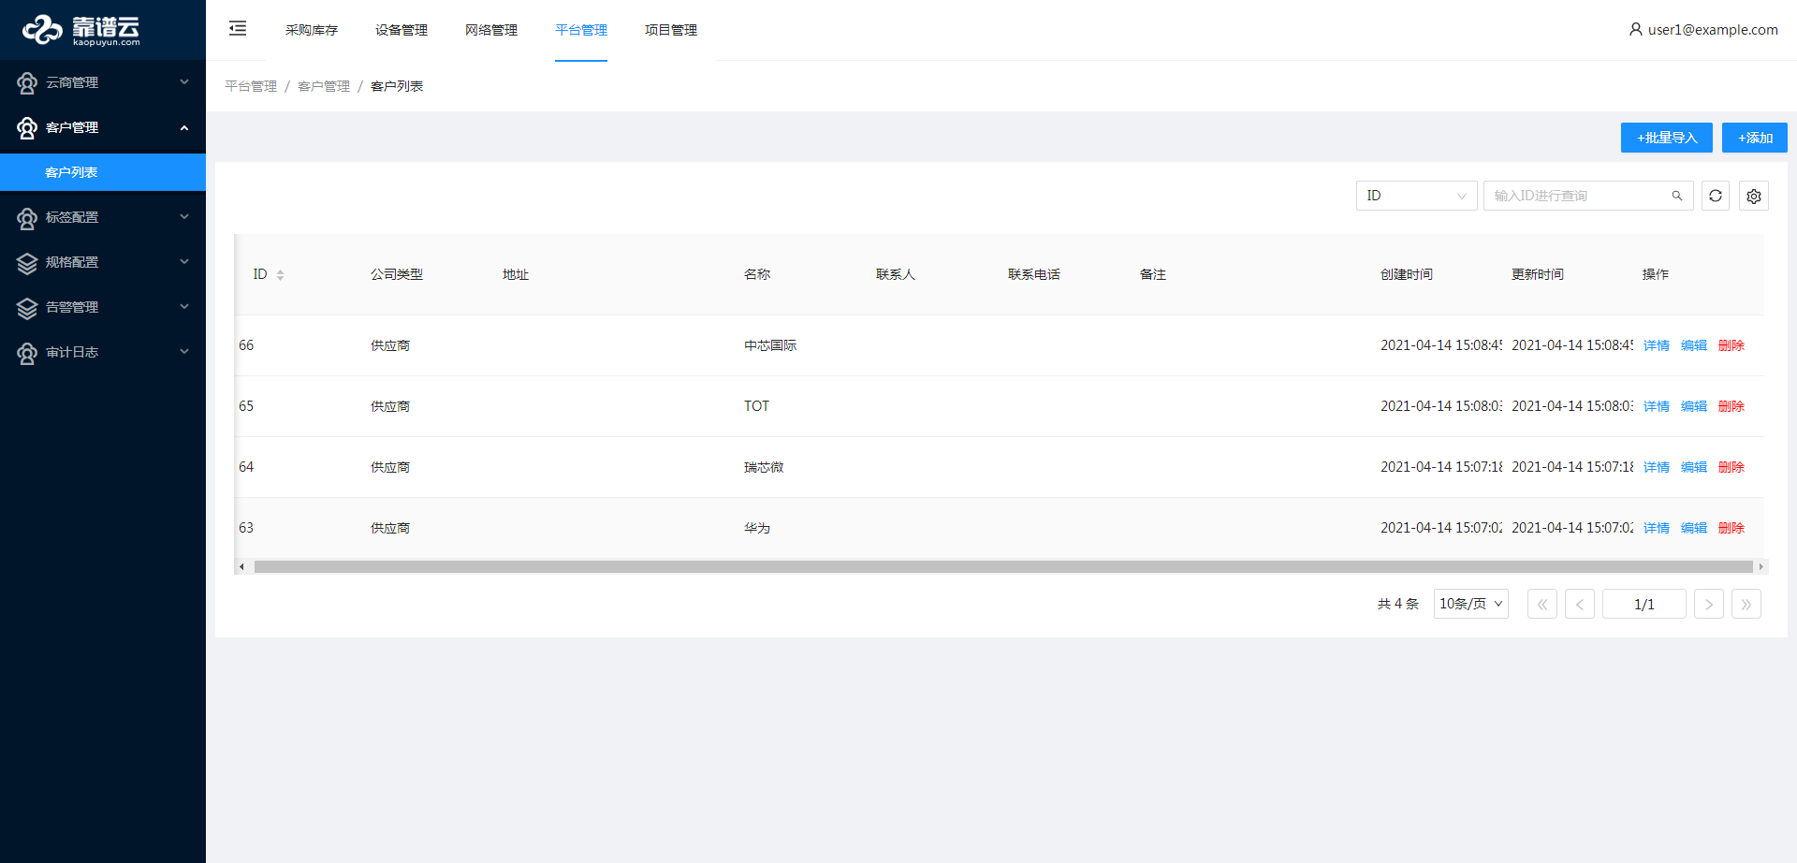

6.3标签配置

6.3.1标签列表
点击标签配置菜单下的标签列表按钮，标签列表用于管理DCIM平台上键值列表，用户如果要在其他管理列表的信息中新增一个类别，可在此进行新增键名称+对应的键值。
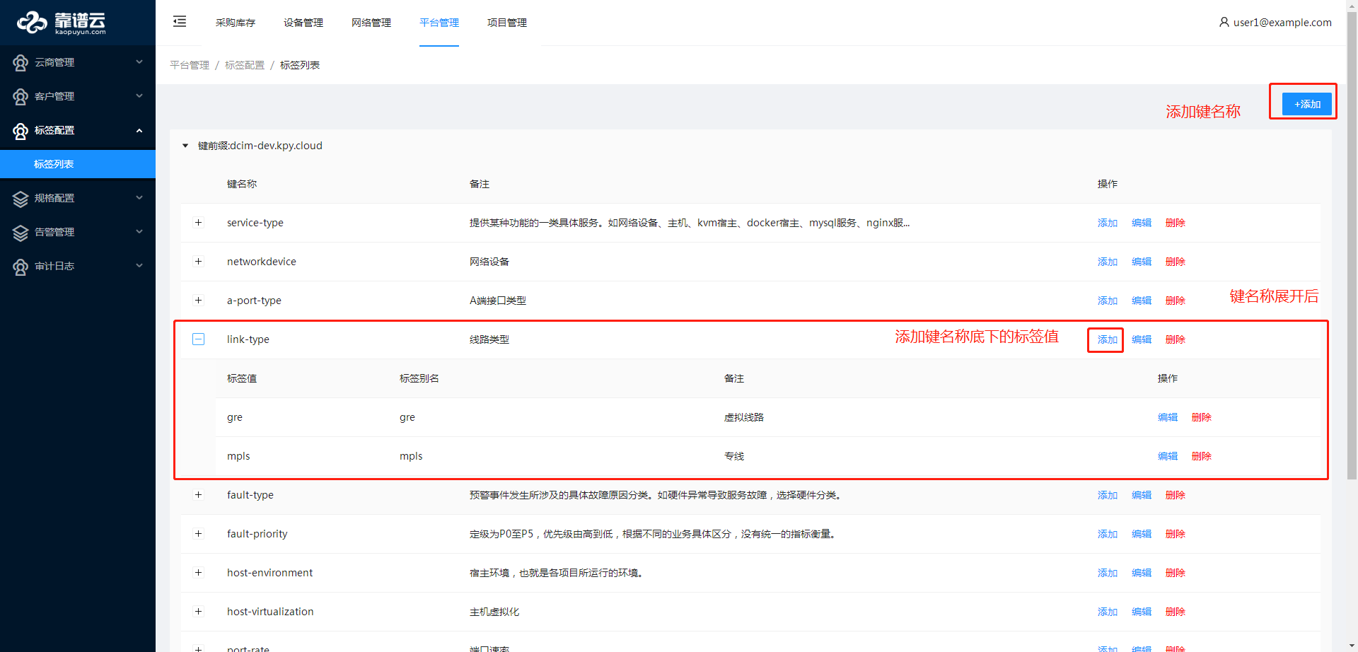

6.4规格配置

6.4.1设备规格列表
在规格配置中点击设备规格列表菜单，可见名称、设备规格、虚拟化技术、高度、CPU数量、内存、网络最大收发包能力、网络基础带宽出入能力、备注等。点击操作列的编辑，可对该列的客户进行修改。
可通过云提供商、名称、设备规格、备注等筛选条件进行相应的查询。此外，在该页面还可进行添加设备规格，批量导入等操作。
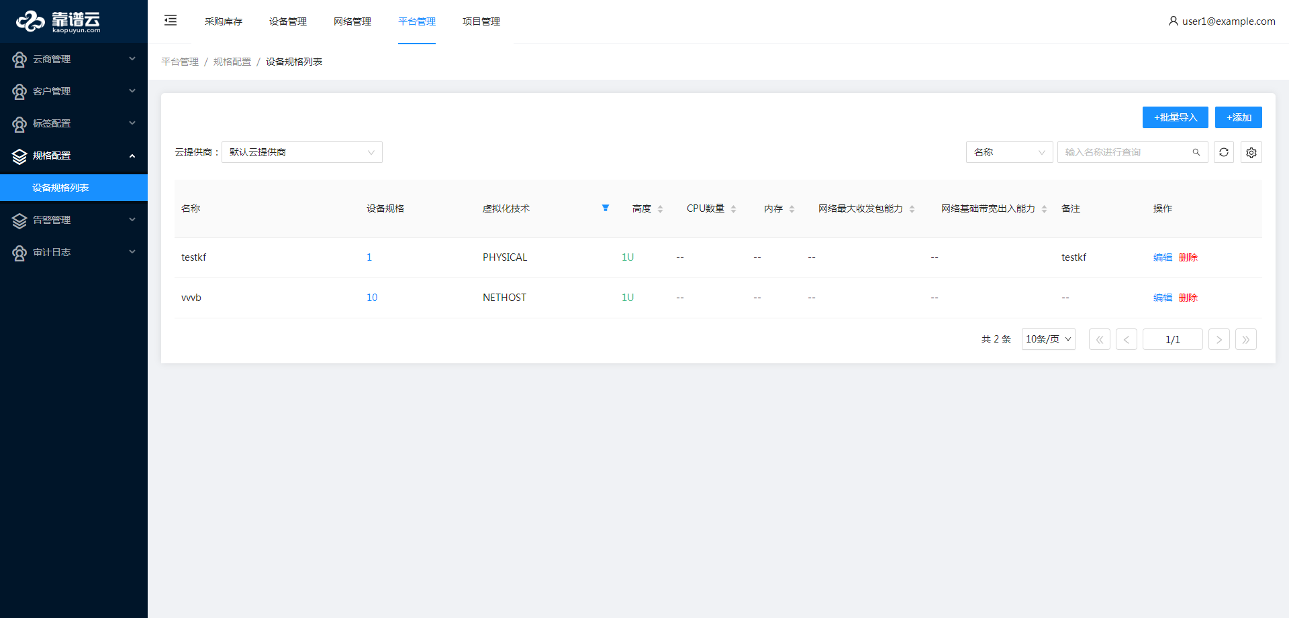

6.5告警管理

6.5.1告警规则
在告警管理中点击告警规则列表菜单，可见组集合名称、项目名称、规则组数、规则数、告警接收人等。在该页面还可进行添加告警规则操作。
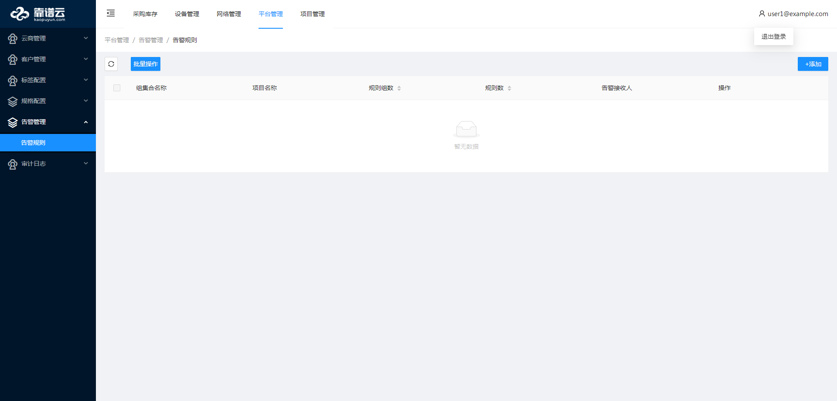
新增告警规则
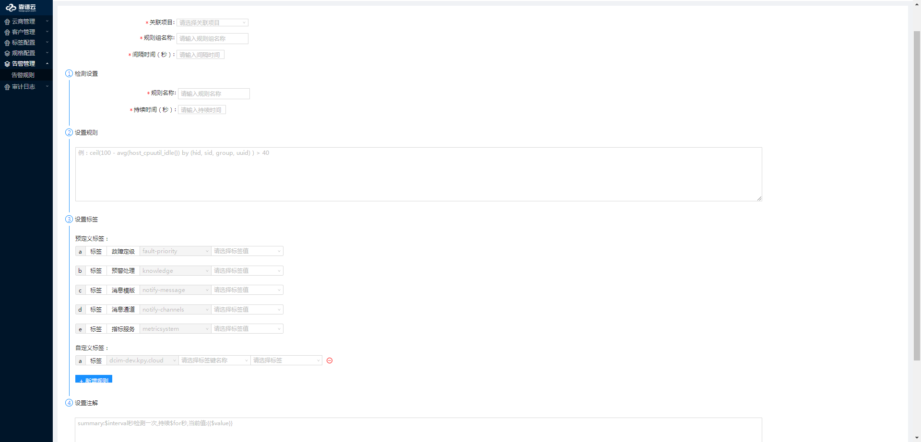

6.6审计日志

6.6.1日志列表
在审计日志中点击日志列表菜单，可见操作目标、操作目标ID、操作备注、操作类型、操作人、操作时间、操作来源等。点击操作列的详情，可查看具体日志操作详情信息。
通过选择时间范围、操作目标、操作目标ID等筛选条件进行相应的查询。
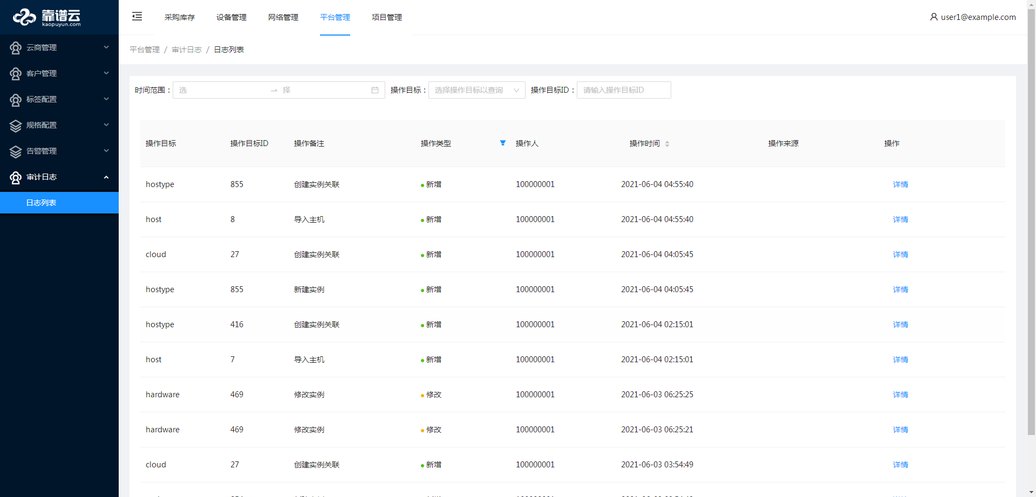
操作详情
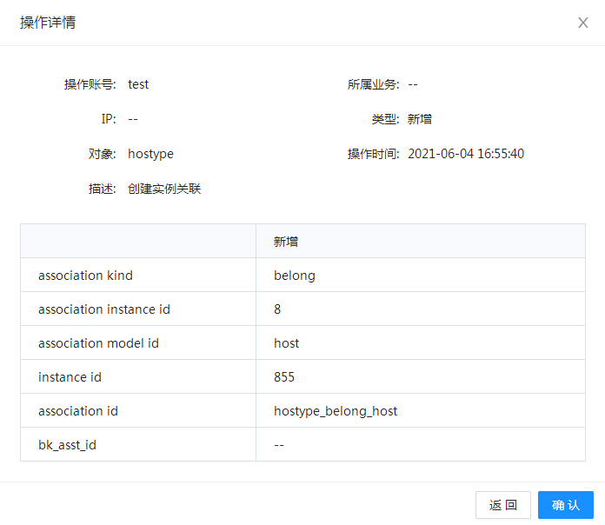

七、基础设施管理系统——项目管理模块

7.1项目管理

7.1.1项目列表
在项目管理中点击项目列表菜单，可见项目名称、项目备注、核心项目、项目状态、保障级别、服务等级、项管人员、运维人员、开发人员、创建时间等。点击操作列的编辑，可对该项目进行项目拓扑与编辑、删除。
可通过项目名称、心项目、项目状态、保障级别、服务等级、项管人员、运维人员、开发人员等筛选条件进行相应的查询。此外，在该页面还可进行添加项目、批量操作项目。
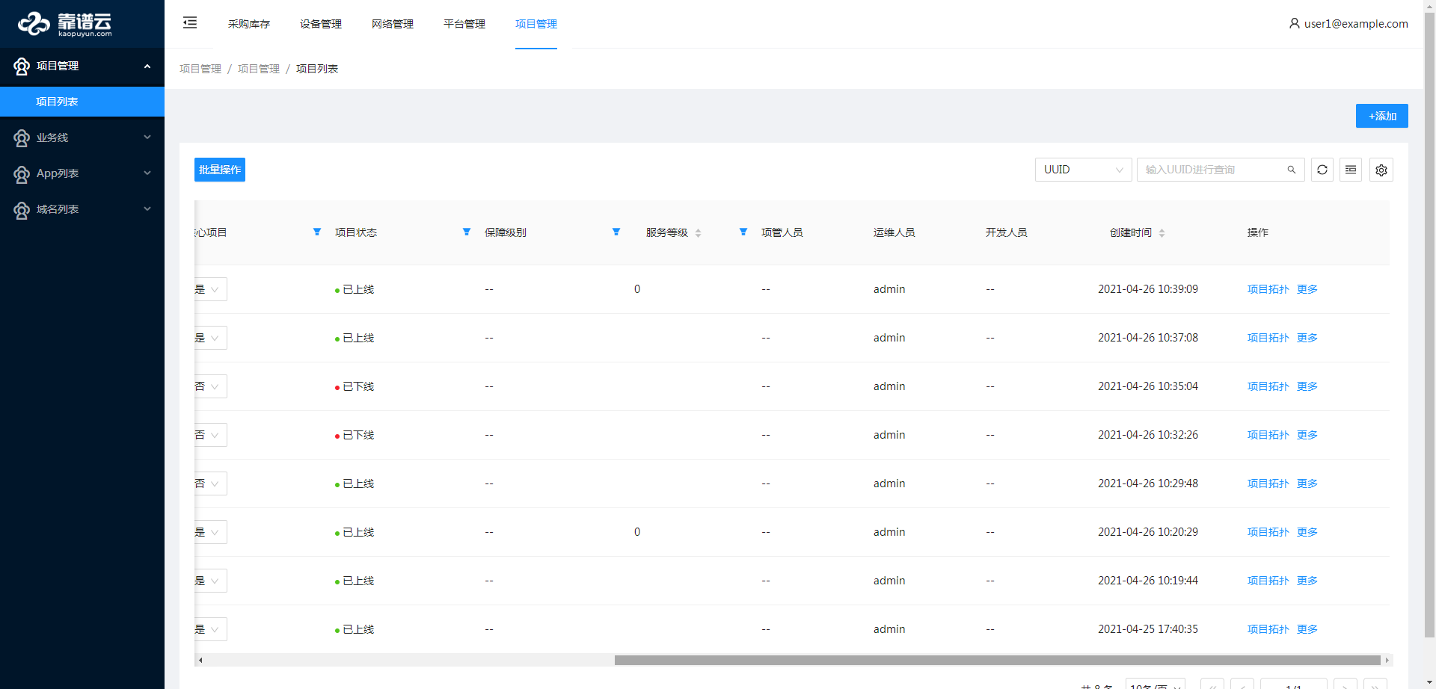
项目拓扑管理：用于管理项目中主机的资源分配。
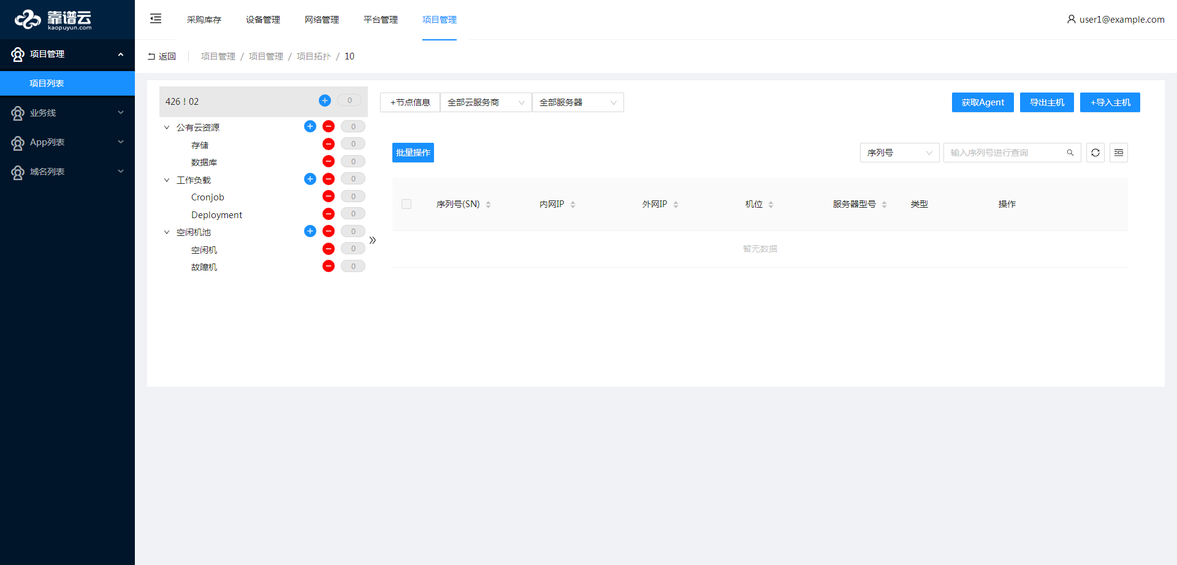

7.2业务线

7.2.1业务线列表
在业务线管理中点击业务线列表菜单，可见业务线ID、业务线名称、备注、负责人等。点击操作列的编辑，可对该业务线进行编辑、删除。
可通过业务线名称、备注、负责人等筛选条件进行相应的查询。此外，在该页面还可进行添加业务线。
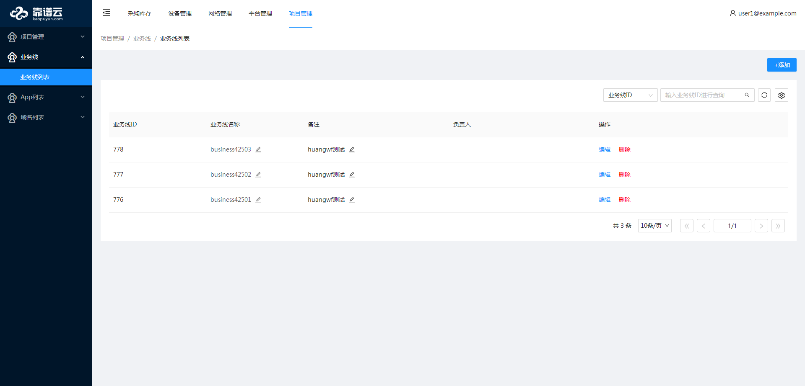

7.3 APP列表管理

7.3.1 APP列表
在APP列表管理中点击APP列表菜单，可见APP名称、KEY、备注、关联项目、状态、创建时间、更新时间等。点击操作列的编辑，可对编辑、删除。
可通过APP名称、KEY、备注、关联项目等筛选条件进行相应的查询。此外，在该页面还可进行添加APP、批量操作等。
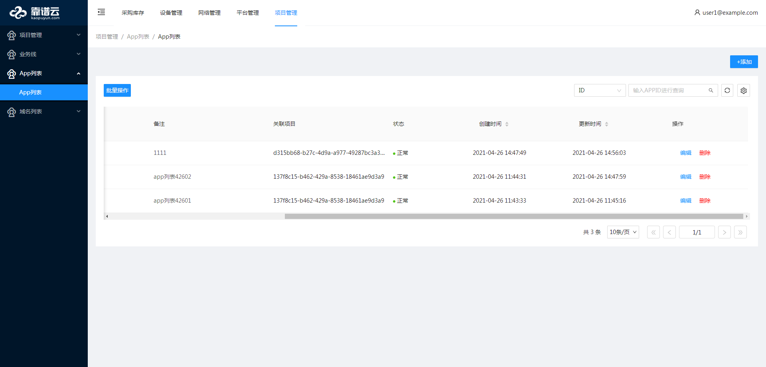

7.4 域名列表管理

7.4.1 域名列表
在域名列表管理中点击域名列表菜单，可见域名、备注、关联项目、创建时间、更新时间等。点击操作列的编辑，可对编辑、删除。
可通过域名、备注、关联项目等筛选条件进行相应的查询。此外，在该页面还可进行添加域名等。
